**ΠΑΘΗΣΕΙΣ**

**ΠΕΠΤΙΚΟΥ ΣΥΣΤΗΜΑΤΟΣ**

Οι παθήσεις του πεπτικού συστήματος έχουν ποικίλη αιτιολογία καθώς μπορεί να ωφείλονται σε βλάβη οποιοδήποτε όργανου του πεπτικού συστήματος η της κοιλιακής χώρας γενικότερα. Η κλινική εικόνα και φυσική ιστορία της κάθε πάθησης ποικίλει και εξαρτάται από το κύριο όργανο πού πάσχει και τον παθοφυσιολογικό μηχανισμό της νόσου. Η κλινική εικόνα ποικίλει από ήπια νόσο μέχρι βαρειά απειλητική για την ζωή κατάσταση (οξεία κοιλία) και από οξεία πάθηση μέχρι χρόνια νόσο. Η θεραπευτική αντιμετώπιση ποικίλει και γίνεται είται με φαρμακευτική αγωγή η / και χειρουργική επέμβαση που σε ορισμένες περιπτώσεις μπορεί να γίνει σε επείγουσα βάση.

Σε ορισμένες περιπτώσεις εξωκοιλιακές παθήσεις μπορεί να εδηλωθούν με συμτώματα από την κοιλιά όπως μυοσκελετικές, νευρολογικές (π.χ. έρμητας ζωστήρας), καρδιοαναπνευστικές (π.χ. εμφραγμα μυοκαρδίου με επιγαστραλγία), παθήσεις νεφρών, η συστηματικά νοσήματα (π.χ. ουραιμία σε νεφρική ανεπάρκεια).

Τα συμτώματα ποικίλουν και χωρίζονται σε

Γενικά (αδυναμία, ανορεξία, πυρετός, απώλεια βάρους) και

Ειδικά ανάλογα με την εντόπιση και το πάσχον όργανο

* Δυσκαταποσία – δυσφαγία - Οδυνοφαγία
* Ναυτία – Εμετοι - Ερυγές
* Δυσπεψία - Καυσαλγία – οπισθοστερνικό καύσος
* Αιματέμεση - Καφεοειδείς εμετοι - Μέλαινες κενώσεις - Αιμοχεσία
* Ικτερος
* Πονος (Συνεχής η κωλικοειδής – ηπιος η δυνατός, οξύς η χρόνιος)
* Δυσκοιλιότητα – Διάρροια – εναλλαγές κενώσεων

Παρότι σήμερα διαθέτουμε πληθώρα διαγνωστικών εκετάσεων, το λεπτομερές ιστορικό και η φυσική εξέταση αποτελούν τους ακρογωνιαίους λίθους στην δαγνωστική προσπέλαση των ασθενών. Όχι μόνο γιατι σε ορισμένες περιπτώσεις θέτουν την διάγνωση αλλά και γιατί καθορίζουν την σειρά των διαγνωστικών εξετάσεων που θα απαιτηθούν για την επιβεβαίωση της διάγνωσης.

Ο ασθενής ανάλογα με το ιστορικό και τα ευρήματα της φυσικής εξέτασης μπορεί να υποβληθεί σε εξετάσεις αίματος και σε απεικονιστικές εξετάσεις η/και ενδοσκόπηση. Οταν υποψιαζόμαστε πάθηση από τα συμπαγή όργανα, το χοληφόρο σύστημα το ουροποιογεννητικό και τα αγγεία η πρώτη εξέταση είναι συνήθως το υπερηχογράφημα ενώ σε υποψία πάθησης κοίλων σπλάχνων (οισοφάγος, στομαχος, 12λο, λεπτό και παχύ έντερο) η ενδοσκόπηση. Στην συνέχεια η αξονική τομογραφία κοιλίας και η μαγνητική απεικόνιση καθώς και άλλες πιο ειδικές εξετάσεις μπορεί να βοηθήσουν. Σε ορισμένες ήπιες περιπτώσεις χωρις άλλα ανησυχητικά συμπτώματα και σημεία ο καθυσηχασμός του ασθενή η/και η χορήγηση οδηγιών η/και η βραχυσχρόνια εμπειρική θεραπεία με στενη παρακολουθηση προτιμάται αρχικά των λεπτομερών εξετάσεων.

**ΕΝΔΟΣΚΟΠΗΣΗ ΠΕΠΤΙΚΟΥ : ΕΝΔΕΙΞΕΙΣ – ΑΝΤΕΝΔΕΙΞΕΙΣ - ΕΠΙΠΛΟΚΕΣ**

[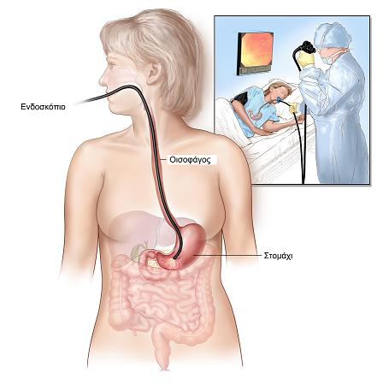](https://www.google.gr/url?sa=i&rct=j&q=&esrc=s&source=images&cd=&cad=rja&uact=8&ved=&url=http://www.findhere.gr/findhere/ms-general.do?companyId=29828&bvm=bv.114733917,d.ZWU&psig=AFQjCNFPKZNBRN-C2IOdR6P9ud47RfAw1w&ust=1456082882437058)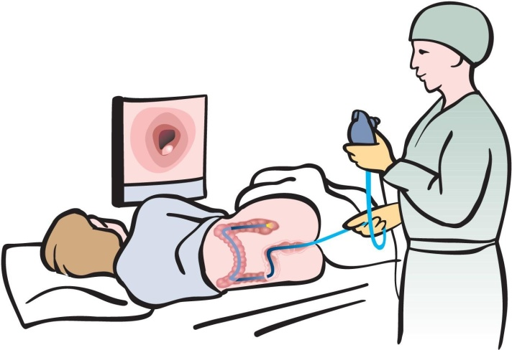

**Οισοαφαγο – γαστρο – δωδεκαδακτυλοσκόπηση κολονοσκόπηση**

**Ενδοσκοπήσεις :** Οι ενδοσκοπήσεις με εύκαμπτα ενδοσκόπια που διενεργούνται με η χωρίς καταστολή έχουν την δυνατότητα επισκόπησης του ανώτερου πεπτικού (γαστροσκόπηση) και του παχέος εντέρου και τελικού ειλεού (κολονοσκόπηση). Είναι επίσης δυνατός ο έλεγχος του λεπτού εντέρου (εντεροσκόπηση) είτε με πιο εξελιγμένα εύκαμπτα ενδοσκόπια μεγάλου μήκους είτε με ασύρματη κάψουλα με κάμερα την οποία καταπίνει ο ασθενής και διατρέχει όλο το μήκος του εντέρου. Τα μεγάλο πλεονέκτημα που προσφέρουν οι ενδοσκοπήσεις για την θεμελίωση της διάγνωσης είναι η δυνατότητα λήψης υλικού για κυτταρολογική ή ιστολογική εξέταση με ειδικές λαβίδες που διέρχονται από το ενδοσκόπιο.

Επίσης με την ενδοσκόπηση εκτός της διάγνωσης, με ειδικούς καθετήρες έχουμε και την δυνατότητα θεραπευτικής παρέμβασης που περιλαμβάνει :

* Αιμόσταση σε περιπτώσεις αιμορραγίας πεπτικού ανώτερου η κατώτερου
* Διαστολή με μπαλονι σε στενώσεις και τοποθέτηση ενδοπροθέσεων (stents)
* Αφαίρεση ξένων σωμάτων κυρίως ενσφηνωμένων στον οισοφάγο
* Αφαίρεση πολυπόδων (πολυπεκτομή)
* Γαστροστομία (τοποθέτηση καθετήρα στο στόμαχο για θρέψη του ασθενούς)

[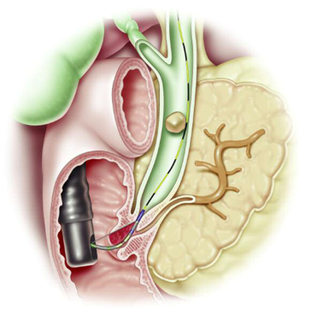](https://www.google.gr/url?sa=i&rct=j&q=&esrc=s&source=images&cd=&cad=rja&uact=8&ved=&url=http://patients.gi.org/topics/ercp-a-patients-guide/&bvm=bv.114733917,d.ZWU&psig=AFQjCNHy_xI7AYey8sPo1tObCqqAwwtIlg&ust=1456083760109465)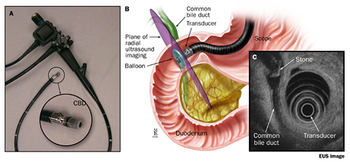

**ERCP Eνδοσκοπικός υπέρηχος**

**Ενδοσκοπική παλλίνδρομος χολαγγειο-παγκρεατογραφία ( ERCP) :** Επίσης υπάρχουν ειδικά ενδοσκόπια τα οποία με κατάλληλους χειρισμούς και με την χρήση ειδικών καθετήρων και την έγχυση σκιαγραφικού είναι δυνατή η απεικόνιση του παγκρεατικού και του χοληδόχου πόρου (ενδοσκοπική παλίνδρομη χολαγγειοπαγκρεατογραφία - ERCP). Με την μέθοδο αυτή γίνεται η διαγνωστική προσπέλαση των παθήσεων παγκρέατος – χοληφόρων. Είναι επεμβατική μέθοδος και σε σχέση με την MRCP ( μαγνητική χολαγγειοπαγκρεατογραφία ), έχει την ίδια διαγνωστική αξία αλλά υπερτερεί λόγω δυνατότητας θεραπευτικής παρέμβασης. Είναι δυνατή τομή του σφιγκτήρα του Oddi και με χειρισμούς και με χρήση ειδικών καθετήρων η αφαίρεση λίθων από τον χοληδόχο πόρο όπως και η τοποθέτηση ενδοπροθέσεων (stents) σε στενώσεις χοληφόρων.

**Ενδοσκοπικός υπέρηχος :** Επίσης τα τελευταία χρόνια χρησιμοποιούνται ειδικά ενδοσκόπια στο άκρο των οποίων έχει ενσωματωθεί πηγή υπερήχων και έχουμε την δυνατότητα να βλέπουμε υπερηχογραφικά τόσο τις στοιβάδες του τοιχώματος των κοίλων σπλάχνων οσο και τους γύρω ιστούς στο ανώτερο κυρίως πεπτικό όπως το πάγκρεας, τους λεμφαδένες τον χοληδόχο πόρο και άλλα. Με αυτή τη μέθοδο είναι δυνατή η κατευθυνόμενη λήψη υλικού από τις πάσχουσες περιοχές.

**Ενδείξεις – αντενδείξεις – επιλοκές ενδοσκοπήσεων :**

Οι ενδοσκοπήσεις προτιμάται να γίνονται υπό καταστολή (μέθη) για την αποφυγή δυσφορίας του ασθενούς. Συνήθως χορηγούμε μιδαζολάμη και πεθιδίνη η φεντανίλη ενδοφλέβια ενώ σε ορισμένες περιπτώσεις μπορεί να γίνουν με γενική καταστολή η γενική αναισθησία. Για την γαστροσκόπηση ο ασθενής πρέπει να είναι νηστικός ενώ για την κολονοσκόπηση και εντεροσκόπηση χρειάζεται ειδική προετοιμασία με καθαρτικά για τον καθαρισμό του εντέρου. Ο ενδοσκόπος πρέπει να έχει ένα αναλυτικό ιστορικό λήψης φαρμάκων (αντιφλεγμονώδη, αντιπηκτικά, ασπιρίνη, αντιαιμοπεταλιακά κλπ) για την αποφυγή δυσάρεστων συμβάντων όπως κίνδυνος αιμορραγίας και σε επεμβατικές πράξεις (π.χ. πολυπεκτομη) πρόσφατο έλεγχο πηκτικότητας.

Απόλυτες αντενδείξεις για διενέργεια ενδοσκόπησης αποτελούν η διαγνωσμένη η πιθανή διάτρηση κοίλου σπλάχνου (διότι κατά την ενδοσκόπηση γίνεται εμφύσηση αέρα και μπορεί να επιδεινώσει την διάτρηση) καθώς και η μη συγκατάθεση του ασθενούς. Σχετικές αντενδείξεις αποτελούν επίσης η παρουσία shock, το πρόσφατο έμφραγμα του μυοκαρδίου, η ασταθής στηθάγχη και η βαριά αναπνευστική νόσος εκτός αν η ενδοσκόπηση είναι άκρως απαραίτητη (π.χ. σε βαρειά αιμορραγία). Σε αυτές τις περιπτώσεις η ενδοσκόπηση πρέπει να γίνεται με προσοχή μετά από ανάταξη και με στενή παρακολούθηση και υποστήριξη των ζωτικών λειτουργιών του ασθενούς.

Η ενδοσκόπηση ανώτερου και κατώτερου πεπτικού ανάλογα με το υπόβαθρο του ασθενούς και την βαρύτητα της μπορεί να συνοδευτεί από σχετικά σπάνιες επιπλοκές (<1%) όπως:

* Καρδιο-αναπνευστικά προβλήματα κυρίως όταν χορηγείται καταστολή
* Πνευμονία από εισρόφηση (κυρίως σε καταστολή)
* Διάτρηση η αιμορραγία (συνήθως μετά θεραπευτικές παρεμβάσεις όπως πολυπεκτομή η σφιγκτηροτομή του σφιγκτήρα του Οddi)

Οι ενδοσκοπικές τεχνικές είναι γενικά καλά ανεκτές ακόμα και σε πολύ ηλικιωμένα άτομα. Ομως οι ηλικιωμένοι ασθενείς είναι περισσότερο ευαίσθητοι στις παρενέργειες της καταστολής και η καταστολή του αναπνευστικού κέντρου η εισρρόφηση και η υπόταση είναι πιο συχνές σε αυτούς και γενικά χρήζουν στενότερης παρακολούθησης.

**ΔΥΣΦΑΓΙΑ – ΟΔΥΝΟΦΑΓΙΑ – ΟΠΙΣΘΟΣΤΕΡΝΙΚΟ ΚΑΥΣΟΣ**

Ο όρος δυσφαγία σημαίνει δυσκολία στην κατάποση και μπορεί να αφορά τα υγρά η/ και τα στερεά και οφείλεται ή σε οργανική βλάβη (στένωση) η σε νευρομυική ασυνέργεια στην προώθηση του βλωμού από το στόμα στον στόμαχο. Οι ασθενείς παραπονιούνται για ένα αίσθημα ¨ κόμπου¨ ή νομίζουν ότι κάτι ¨κολλάει¨ στον φάρυγγα τους ή οπισθοστερνικά, κατά την διάρκεια της κατάποσης ή αμέσως μετά. Ο όρος οδυνοφαγία σημαίνει πόνο στην κατάποση και συχνά παρατηρείται σε φλεγμονή του οισοφάγου (οισοφαγίτιδα από candida albicans η απλό έρπητα). Οπισθοστερνικό καύσος είναι η αίσθηση οπισθοστερνικού καυστικού πόνου και συνήθως ωφείλεται στην παλινδόμηση οξινου γαστρικού περιεχομένου (γαστροσοισοφαγική παλινδρομική νόσος)

Η δυσφαγία είναι σοβαρό σύμπτωμα και χρειάζεται άμεση διερεύνηση για την ανεύρεση του αιτίου και την αναγκαία θεραπευτική αντιμετώπιση.

Η δυσφαγία διακρίνεται σε οροφαρυγγική (η δυσκαταποσία) και οισοφαγική. Η οροφαρυγγική δυσφαγία οφείλεται σε παθήσεις που επηρεάζουν την λειτουργία του οροφάρυγγα, λάρυγγα και ανώτερου οισοφαγικού σφιγκτήρα και χαρακτηρίζεται από αδυναμία διόδου του βλωμού από τον υποφάρυγγα στον οισοφάγο. Νευρογενείς και μυογενείς παθήσεις όπως επίσης όγκοι της οροφαρυγγικής περιοχής είναι οι συχνότερες αιτίες που προκαλούν αυτού του είδους την δυσφαγία.

* Νευρομυϊκές παθήσεις
* Μυασθένειa Gravis
* Νόσος Parkinson
* Αγγειακά - Εγκεφαλικά επεισόδια
* Τοπικά μηχανικά αίτια στην στοματοφαρυγγική περιοχή
* Φλεγμονή (απόστημα)
* Νεόπλασμα
* Βλάβες από ακτινοθεραπείες ή καυστικές ουσίες
* Παθήσεις άνω οισοφαγικού σφιγκτήρα (σπάνιες)
* κρικοφαρυγγική δυσλειτουργία
* Εκκόλπωμα Zenker

Η οισοφαγική δυσφαγία αφορά το σώμα του οισοφάγου, τον κατώτερο οισοφαγικό σφιγκτήρα, την γάστρο-οιοσοφαγική συμβολή και οφείλεται κυρίως σε μηχανικά αίτια και σπανιότερα σε κινητικές διαταραχές του οισοφάγου με κυριότερες :

* Ενδογενείς μηχανικές βλάβες
  + Καλοήθεις στενώσεις (από ΓΟΠΝ, ακτινοβολία, καυστικές ουσίες)
  + Δάκτυλος Schartzki
  + Καρκίνος – καλοήθεις όγκοι
  + Ηωσινοφιλική οισοφαγίτιδα
  + Ξένα σώματα
    - * Εξωγενής πίεση από διογκωμένους λεμφαδένες, όγκους μεσοθωρακίου – πνεύμονα η σπανιότερα ανευρύσματα η οστεόφυτα
      * Κινητικές διαταραχές οισοφάγου
      * Αχαλασία, Διάχυτος οισοφαγικός σπασμός (ΔΟΣ) κ.α.

**Κλινική προσπέλαση**

**Ιστορικό :** Ο ακρογωνιαίος λίθος στην διαγνωστική προσπέλαση ασθενούς με δυσφαγία είναι ένα προσεκτικό ιστορικό. Το προσεκτικό ιστορικό θα ξεχωρίσει την δυσφαγία από την οδυνοφαγία για τα οποία απαιτείται διαφορετική διαγνωστική προσπέλαση. Ιδιαίτερη σημασία θα πρέπει να δοθεί στο είδος της τροφής που προκαλεί δυσφαγία ( στερεά, υγρά ή και τα δύο ) , στον χρόνο έναρξης των συμπτωμάτων, στη ύπαρξη προοδευτικής επιδείνωσης. Δυσφαγία που οφείλεται και στα υγρά και στα στερεά είναι πιθανόν αποτέλεσμα κινητικής διαταραχής του οισοφάγου. Προοδευτική δυσφαγία στα στερεά πρώτα και εν συνεχεία και στα υγρά, πιθανόν να οφείλεται σε μηχανική απόφραξη. Εάν η δυσφαγία είναι προοδευτική και συνεχής, πιθανόν να οφείλεται σε καρκίνο οισοφάγου ή πεπτική στένωση, ενώ μία διαλείπουσα δυσφαγία σε βλωμό συνήθως οφείλεται στην ύπαρξη δακτυλίου στον κατώτερο οισοφάγο. Υπάρχουν όμως ασθενείς με κινητικές διαταραχές που μπορεί να εμφανίζουν προοδευτική δυσφαγία (αχαλασία, σκληρόδερμα) ή και διαλείπουσα ή μη επιδεινούμενη ( ασθενείς με υπερτονικό κατώτερο οισοφαγικό σφιγκτήρα, διάχυτο οισοφαγικό σπασμό, ή μη ειδικές κινητικές διαταραχές ).

Συνοδά συμπτώματα όπως καύσος, απώλεια βάρους, αιματέμεση, καφεοειδείς έμετοι, αναιμία, αναγωγές ή συμπτώματα από το αναπνευστικό, μπορεί να βοηθήσουν σημαντικά στην περαιτέρω διαφορική διάγνωση. Επίσης οι ασθενείς με οροφαρυγγική δυσφαγία παρουσιάζουν συχνά στην προσπάθεια κατάποσης βήχα και ρινική ανάρροια.

**Η φυσική εξέταση** θα πρέπει να είναι λεπτομερής όπως σε κάθε πάθηση και θα πρέπει εκτός των άλλων να εξετάζεται προσεκτικά η κεφαλή και ο τράχηλος για διαπίστωση αισθητικών και κινητικών διαταραχών και να αναζητούνται σημεία συστηματικής νόσου ( π.χ σκληρόδερμα)

**Διαγνωστική προσπέλαση :**

Οι ασθενείς με δυσφαγία θα πρέπει να υποβάλλονται σε ενδοσκόπηση ανωτέρου πεπτικού. Σε ασθενείς με κλινικά χαρακτηριστικά που παραπέμπουν σε στοματοφαρυγγική δυσφαγία θα μπορούσε αρχικά να γίνει ακτινολογικά απεικόνηση της λειτουργίας της κατάποσης με κατάποση βαρίου (ακτινοσκιερό υγρό), όπως και στις περιπτώσεις εκείνες που είναι αδύνατη η ενδοσκόπηση (π.χ. μεγάλη στένωση που εμποδίζει την δίοδο του ενδοσκοπίου). Με το βαριούχο γεύμα μπορούμε να δούμε την ροή του βαρίου και τα πιθανά εμπόδια. Με την ενδοσκόπηση μπορούμε να λάβουμε βιοψίες σε περιπτώσεις όγκων η φλεγμονής. Στις περιπτώσεις που δεν υπάρχει οργανική στένωση προχωράμε σε μανομετρία οισοφάγου με την οποία μπορούμε να δούμε και να μετρήσουμε την προωθητική μυική σύσπαση του οισοφάγου και τις πιέσεις του άνω και κάτω οισοφαγικού σφιγκτήρα με την τοποθέτηση ειδικού καθετήρα κατά μήκος του οισοφάγου διαρρινικά.

**Βαριούχο γεύμα :**

**Φυσιολογικό δακτύλιος ΔΟΣ Στένωση**

[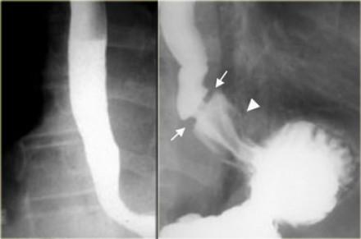](https://www.google.gr/url?sa=i&rct=j&q=&esrc=s&source=images&cd=&cad=rja&uact=8&ved=0ahUKEwiimbCntpjLAhUHQhQKHVQwD1oQjRwIBw&url=http://www.radiologyassistant.nl/en/p472458f15c55a/esophagus-part-i.html&bvm=bv.115339255,d.bGQ&psig=AFQjCNHSeSOb3_xNzAEgcvXHujWi7WHuBA&ust=1456678908045040)[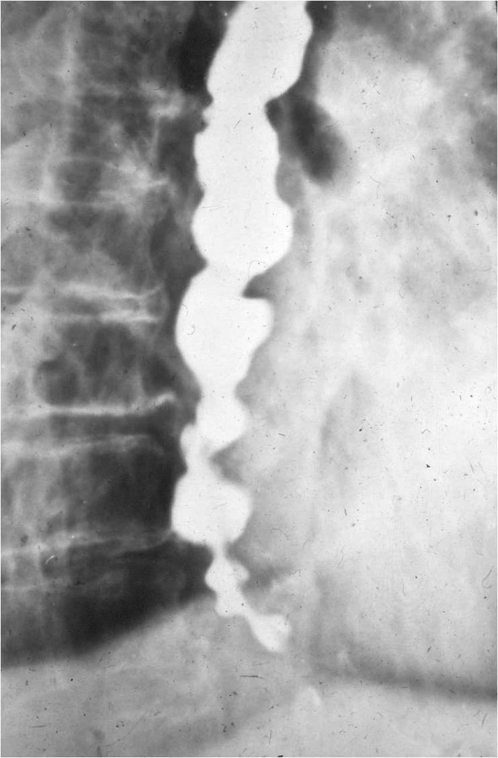](https://www.google.gr/url?sa=i&rct=j&q=&esrc=s&source=images&cd=&cad=rja&uact=8&ved=0ahUKEwisi7a_tpjLAhWBxRQKHcQaD3gQjRwIBw&url=http://oftankonyv.reak.bme.hu/tiki-index.php?page=Imaging+in+Gastroenterology&bvm=bv.115339255,d.bGQ&psig=AFQjCNHSeSOb3_xNzAEgcvXHujWi7WHuBA&ust=1456678908045040)[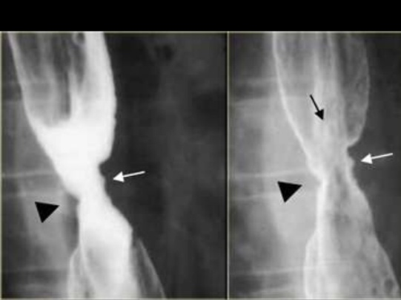](https://www.google.gr/url?sa=i&rct=j&q=&esrc=s&source=images&cd=&cad=rja&uact=8&ved=0ahUKEwjP_PnatpjLAhUDwxQKHTI4Dg8QjRwIBw&url=http://www.slideshare.net/shrungatejasvi/barium-swallow-diseases&bvm=bv.115339255,d.bGQ&psig=AFQjCNHSeSOb3_xNzAEgcvXHujWi7WHuBA&ust=1456678908045040)

**Ενδοσκόπηση : στένωση οισοφάγου Μανομετρία οισοφάγου**

[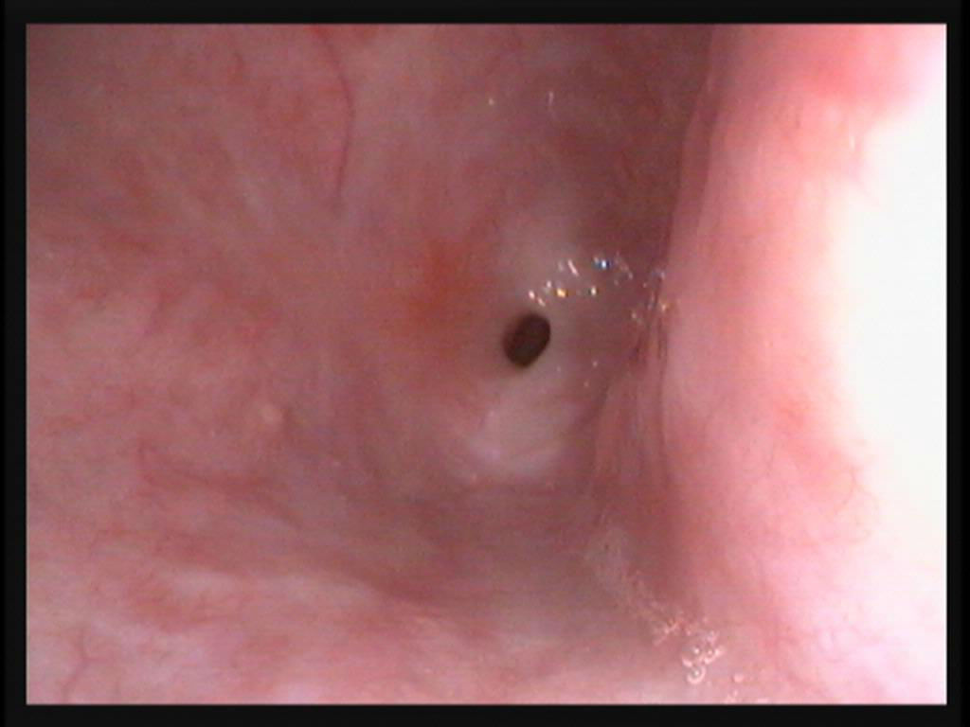](https://www.google.gr/url?sa=i&rct=j&q=&esrc=s&source=images&cd=&cad=rja&uact=8&ved=0ahUKEwiaqri_t5jLAhWH7xQKHdbRC6UQjRwIBw&url=http://www.savannahveterinary.com/services/endoscopy/esophageal-balloon-dilation/&bvm=bv.115339255,d.bGQ&psig=AFQjCNGb_4pdpoecM9-zBGBqPNRDqPiXKQ&ust=1456679284645063)[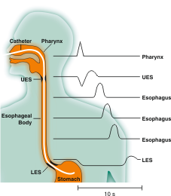](https://www.google.gr/url?sa=i&rct=j&q=&esrc=s&source=images&cd=&cad=rja&uact=8&ved=0ahUKEwjR96vVtZjLAhXGtxQKHTtDAB0QjRwIBw&url=http://www.mmsinternational.com/int/677/gastroenterology-esophageal-manometry&psig=AFQjCNFYdOKwH8xISdSFDJTk9zHLBW9AAg&ust=1456678775271315)

**Αιτίες δυσφαγίας :**

**Στενώσεις οισοφάγου :** Οι στενώσεις μπορεί να είναι το αποτέλεσμα παρατεταμένης και έντονης γαστροοισοφαγικής παλινδρόμησης οξέος και συμβαίνει σε μικρό ποσοστό ασθενών με γαστρο-οισοφαγική παλλινδρομική νόσο (ΓΟΠΝ) (πεπτικές στενώσεις) η απότοκες προηγηθείσας ακτινοθεραπείας η ατυχηματικής η αυτοκτονικής λήψης καυστικών ουσιών (όπως aqua forte). Επίσης μπορεί να ωφείλονται σε στένωση μετεγχειρητική προηγηθείσας αναστόμωσης στον οισοφάγο. Οι στενώσεις ωφείλονται στην ανάπτυξη ουλώδους ιστού απότοκο της χρόνιας οισοφαγίτιδας (διαβρώσεις και χρόνια φλεγμονή του οισοφάγου).

Ειδικά οι πεπτικές στενώσεις παρατηρούνται στον κατώτερο οισοφάγο άνωθεν της γαστροοισοφαγικής συμβολής. Πεπτικές στενώσεις εμφανίζονται συχνά σε ασθενείς με σκληρόδερμα μια σχετικά σπάνια νόσο που προσβάλει τους λείους μύες και οδηγεί σε αντικατάσταση στιβάδων του λείου μυικού ιστού από ινώδη ιστό. Προσβάλλει τον κατώτερο οισοφάγο (λείος μύς) και οδηγεί σε χάλαση του κάτω οισοφαγικού σφιγκτήρα και μειωμένο περισταλτισμό στον κατώτερο οισοφάγο που διαπιστώνεται με μανομετρία οισοφάγου. Αυτό έχει σαν αποτέλεσμα έντονη γαστροοισοφαγική παλινδρόμηση οξέος και μειωμένη καθαρσή του.

Η συμπτωματολογία των στενώσεων είναι ποικίλη και αρχίζει πρώτα με δυσφαγία στα στερεά και εν συνεχεία στα υγρά, εξαρτώμενη πάντα από τον βαθμό της στένωσης. Η δυσφαγία στα στερεά θα εμφανιστεί όταν ο αυλός του οισοφάγου έχει διάμετρο < 13 mm.

**Ηωσινοφιλική οισοφαγίτις :** Σπάνια πάθηση άγνωστης αιτιολογίας που εμφανίζεται σε νεαρά άτομα με ιστορικό αλλεργιών και χαρακτηρίζεται από δακτυλίους στον οισοφάγο και έντονη διήθηση του οισοφάγου με ηωσινόφιλα στην βιοψία. Οι ασθενείς παρουσιάζουν συχνά δυσφαγία και μερικές φορές ενσφήνωση βλωμού στον οισοφάγο. Τα συμπτώματα υποχωρούν με αγωγή με πραζόλη (με μη γνωστό μηχανισμό) ενώ σε κάποιους χρειάζεται θεραπεία με τοπικά κορτικοειδή.

**Δακτύλιοι και μεμβράνες :** είναι λεπτοί, μεμβρανώδεις δακτύλιοι η πτυχές που μπορεί μερικώς ή ολικώς να αποφράζουν τον αυλό του οισοφάγου. Οι μεμβράνες εμφανίζονται κυρίως στον ανώτερο οισοφάγο και έχουν περιγραφεί σε ασθενείς με βαρειά σιδηροπενική αναιμία (σύνδρομο Plumer –Vinson ή Paterson –Kelly). Οι δακτύλιοι Schatzki είναι λεπτοί < 4 mm, μαλακοί βλεννογονικοί δακτύλιοι στην γαστρο-οισοφαγική συμβολή και καλύπτονται από πλακώδες επιθήλιο επάνω και κυλινδρικό κάτω. Οι δακτύλιοι και μεμβράνες μπορεί να προκαλέσουν δυσφαγία στα στερεά.

**Καρκίνος οισοφάγου :** Χωρίζεται σε αδενοκαρκίνωμα της γαστροοισοφαγικής συμβολής και σε καρκίνο από πλακώδες επιθήλιο και συνήθως εμφανίζεται σε ηλικιωμένους και είναι το πρώτο που πρέπει να αποκλείσουμε σε ατομα ανω των 50χρ με δυσφαγία.

**Αχαλασία :** Είναι μία σπάνια πάθηση αγνώστου αιτιολογίας που χαρακτηρίζεται από αδυναμία χάλασης του κάτω οισοφαγικού σφιγκτήρα στην κατάποση και πολλές φορές από μειωμένο περισταλτισμό στο σώμα του οισοφάγου ο οποίος διατείνεται. Όμοια κλινική εικόνα παρατηρείται στην νόσο Chagas (λοίμωξη απο trypanososma cruzi) όπου διαταράσσεται το νευρικό πλέγμα του πεπτικού σωλήνα. Παθολογο-ανατομικά χαρακτηρίζεται από εκφυλιστικές αλλοιώσεις του πνευμονογαστρικού και μείωση των γαγγλιακών κυττάρων του μυοεντερικού νευρικού πλέγματος του του τοιχώματος του.

Μπορεί να εμφανιστεί σε οποιαδήποτε ηλικία, είναι όμως σπάνια κατά την παιδική. Κλινικά χαρακτηρίζεται από μακρό ιστορικό διαλείπουσας δυσφαγίας τόσο για τα στερεά, όσο και για τα υγρά. Οι ασθενείς μπορεί να εμφανίζουν και θωρακικό άλγος λόγω εντόνου μη περισταλτικού σπασμού του οισοφάγου, ενώ λόγω μεγάλης διάτασης του οισοφάγου ο ασθενής παρουσιάζει αναγωγές με κίνδυνο εισρόφησης και πνευμονίας από εισρόφηση. Στην ακτινογραφία θώρακος μπορεί να δούμε διάταση οισοφάγου στο μεσοθωράκιο (εικόνα). Η διάγνωση μπαίνει με διάβαση με βάριο του οισοφάγου (λίαν διατεταμένος οισοφάγος με στένωση του κατώτερου άκρου σαν ράμφος πτηνού και απουσία περισταλτισμού (εικόνα), και στην συνέχεια με ενδοσκόπηση με λήψη βιοψιών για αποκλεισμό κακοηθείας (και ο καρκίνος της ΓΟ συμβολής μπορεί να προκαλέσει στένωση και προστενωτική διάταση) και επιβεβαιώνεται με μανομετρία, η οποία δείχνει την έλλειψη περισταλτισμού και την αδυναμία χάλασης του ΚΟΣ στην κατάποση.

Θεραπευτικά η ενδοσκοπική διαστολή του κάτω οισοφαγικού σφιγκτήρα με μπαλόνι είναι η θεραπεία εκλογής. Φαρμακευτικά έχουν δοκιμαστεί επίσης τα νιτρώδη, οι ανταγωνιστές του ασβεστίου, οι ενέσεις της αλλαντικής τοξίνης ( αναστέλλει την έκκριση της ακετυλ-χολίνης με αποτέλεσμα ελάττωση της πίεσης στον ΚΟΣ ) με παροδικά όμως αποτελέσματα. Αν τα μέτρα αυτά αποτύχουν γίνεται λαπαροσκοπικά τομή των μυικών ινών του ΚΟΣ ( καρδιο-μυοτομή ή εγχείρηση κατά Heller ).

**Αχαλασία : ακτινογραφία αξονική τομογραφία βαριούχο γεύμα**

[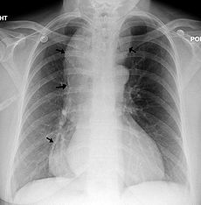](https://en.wikipedia.org/wiki/File:Achalasia2010.jpg)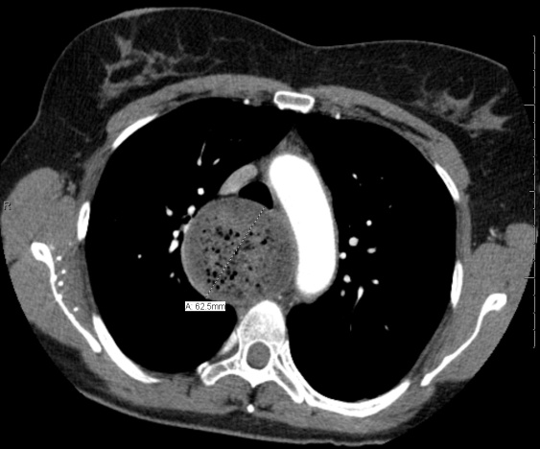[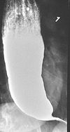](https://en.wikipedia.org/wiki/File:Acha.JPG)

**Διαταραχές κινητικότητας του οισοφάγου:** Ο διάχυτος οισοφαγικός σπασμός (ΔΟΣ), ο οισοφάγος εν είδη καρυοθραύστου, ο υπερτονικός ΚΟΣ και άλλες σπανιότατες μη ειδικές σπαστικές κινητικές διαταραχές του οισοφάγου μπορεί να προκαλέσουν δυσφαγία στα στερεά και στα υγρά με η χωρίς πόνο και χαρακτηρίζονται από ασυντόνιστες μη προωθητικές συσπάσεις του οισοφάγου η υψηλής έντασης συσπάσεις.

Προκαλούνται από ένα συνδυασμό μυικών και νευρολογικών διαταραχών που μπορεί να προκληθούν από διάφορα ερεθίσματα όπως την παλινδρόμηση οξέος, stress, ψυχρά ή θερμά ερεθίσματα, αεριούχα ποτά, ορισμένες οσμές κ.α. Τα ενοχλήματα μπορεί να είναι διαλείποντα, η βαρύτητα των ποικίλη, ενώ μπορεί να εμφανίζονται και άλλα συμπτώματα όπως καύσος, θωρακικός πόνος κλπ. Η διάγνωση μαίνει με ελεγχο οισοφαγου μετα κατάποση βαρίου και με μανομετρία για τον έλεγχο της κινητικότητας ενώ δεν υπάρχει σαφής ειδική θεραπεία.

**Λειτουργική δυσφαγία :** Σε σπάνιες περιπτώσεις μπορεί να μην υπάρχει οργανική αιτία της δυσφαγίας ούτε σαφή ευρήματα για κάποια κινητική διαταραχή στην μανομετρία οισοφάγου και να πρόκειται για λειτουργική δυσφαγία. Είναι μία διάγνωση που τίθεται εξ αποκλεισμού και χωρίς εμφανή οργανική πάθηση ενώ συνήθως αναφέρεται από ασθενείς με εντονο στρες η ψυχολογική φόρτιση. Τα συμπτώματα είναι διαλείποντα και οι θεραπευτικές δυνατότητες είναι περιορισμένες.

**Γαστροοισοφαγική παλινδρομική νόσος (ΓΟΠΝ)**

Η γαστροοισοφαγική παλινδρομική **νόσος** (ΓΟΠ**Ν**) είναι η εκδήλωση συμπτωματολογίας η επιπλοκών από την παλινδρόμηση γαστρικού η/και 12λικου περιεχομένου στον οισοφάγο. Η γαστροοισοφαγική παλινδρόμηση (ΓΟΠ) αποτελεί ένα φυσιολογικό φαινόμενο που συμβαίνει σε ολους μας χωρίς να δημιουργεί συμπτωματολογία. Οταν όμως υπερβαίνει κάποια όρια, ξεπερνώντας τους αντιρροπιστικους μηχανισμούς που υπάρχουν παρουσιάζονται συμπτώματα. Ο σημαντικότερος ενοχοποιητικός παράγοντας είναι το υδροχλωρικό οξύ και παρότι η θεραπεία στοχευει στην ελλάτωση της εκρρισης του υδροχλωρικού οξέος θα πρέπει να τονισθεί οτι οι ασθενείς με ΓΟΠΝ δεν έχουν αυξημένη εκρριση HCL οξέος αλλά αυξημένη παραμονή του οξέος στον οισοφάγο λογω της συχνής η/και παρατεταμένης παλινδρόμησης.

Ο οργανισμός διαθέτει αντιρροπιστικούς μηχανισμούς που εμποδίζουν την παλινδρόμηση του γαστρικού περιεχομένου στον οισοφάγο όπως η παρουσία του κάτω οισοφαγικού σφιγκτήρα, η ενδοκοιλιακή θέση της γαστροοισοφαικής συμβολής και η οξεία γωνία που σχηματίζεται στην γαστροοισοφαγική συμβολή. Ακόμη και όταν αυτοι οι μηχανισμοί ανεπαρκούν υπαρχει η δεύτερη γραμμή άμυνας που αποτελούν τα περισταλτικά κύματα του οισοφάγου που καθαίρουν το παλινδρομούν περιεχόμενο καθώς και η εξουδετέρωση του με το σίελο και τα διτανθρακικα που εκρίνονται. Ακόμη και αν όλοι αυτοί οι μηχανισμοι αδυνατούν η εμφανιση βλαβων η συμπτωματολογάις δεν ειναι σίγουρη γιατι υπαρχουν μηχανισμοι αμυνας σε κυταρικο επίπεδο (tigh juctions, ανανεωση των κυτταρων κ.λ.π που εμποδίζουν την βαθειά διείσδυση των βλαπτικών παραγόντων και επουλώνουν άμεσα τις βλάβες) Σχήμα 1. ΓΟΠΝ παρατηρείται όταν ανεπαρκούν οι αντιπαλινδρομικοί μηχανισμοί (παρουσία οισογαφοκήλης, ανεπάρκεια κάτω οισοφαγικού σφιγκτήρα) η μέσω εντονης παλινδρόμησης λογω παροδικών χαλάσεων του ΚΟΣ) και οι αντιρροπιστικοί μηχανισμοί δεν μπορούν να καθαίρουν έγκαιρα το παλινδρομούν υγρό.





Στο 60% των ασθενών με ΓΟΠΝ δεν παρατηρούνται βλάβες στον οισοφάγο ενώ σε ποσοστό 40% παρατηρούνται διαβρώσεις και έλκη άνω της γαστροισοφαγικής συμβολής που με την πάροδο των ετών μπορεί σπανιότερα να δημιουργήσουν πεπτική στένωση στον κατώτερο οισοφάγο. Η μακρόχρονη παρουσία ΗCL οξέος στον κατώτερο οισοφάγο μπορεί να οδηγήσει στην ανάπτυξη εντερικής μεταπλασίας (οισοφάγος Barret) και σε σπανιότερες περιπτώσεις σε δυσπλασία και καρκίνο οισοφάγου.

Περιοδικά αραια συμπτώματα ΓΟΠN εχει μεχρι και το 25 % του πληθυσμού αλλα συμπτώματα σε καθημερινή βαση περίπου το 5%. Η επίπτωση την νόσου αυξάνεται τις τελευταίες δεκαετίες λογω διαιτητικών και αλλων συνηθειών οπως και η επίπτωση του αδενοκαρκινώματος της γαστροοισοφαγικής συμβολής.

***Κλινική εικόνα γαστροοισοφαγικής παλινδρόμησης***

Το χαρακτηριστικό σύμπτωμα είναι ο οπισθοστερνικός καυσος-πονος-δυσφορία συνήθως ήπιος. Ο πόνος χαρακτηριστικά είναι μετά την λήψη γεύματος η την κατάκλιση, μπορεί να ανακουφίζεται μα λήψη αντιόξινων και μπορεί να συνοδεύεται απο αναγωγές και σιελόροια. Σπανιότερα μπορει να παρουσιασθεί δυσφαγία κυρίως σε ασθενείς που εχει αναπτυχθεί πεπτική στένωση στόν οισοφάγο η νεοπλασμα. Η οδυνοφαγία ειναι σπάνια και μας κατευθύνει συνήθως σε οισοφαγίτιδες λοιμώδους αιτιολογίας η φαρμακευτικές. Σχετικά σπάνια σε ηλικωμένα άτομα μπορεί να εκδηλωθει σαν αιμορραγία πεπτικού η σιδηροπενική αναιμία. Μερικες φορες ο πόνος δεν ειναι τυπικός και πρέπει να διαφοροδιαγνωσθει από πόνο λυρίως καρδιακης η αλλης αιτιολογίας.

Σε ορισμένες περιπτώσεις η ΓΟΠΝ μπορεί να εκδηλωθει με εξωοισοφαγικές εκδηλώσεις οπως βράγχος φωνής, λαρυγγίτιδα, βήχα η ακόμη και εικόνα κρίσης βρογχικού ασθματος.

Η βαρύτητα των συμπτωμάτων δεν σχετίζεται αναλογικά με τις οισοφαγικές βλάβες. Υπάρχουν ασθενείς με σοβαρή συμπτωματολογία και ελαχιστες η καθόλου βλάβες και το αντίθετο.

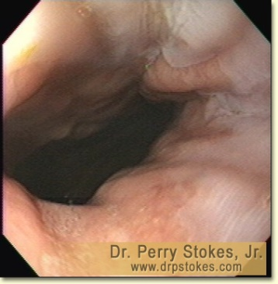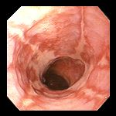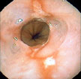

**Ανεπαρκές ΚΟΣ** **Οισοφαγίτιδα οισοφαγίτιδα**

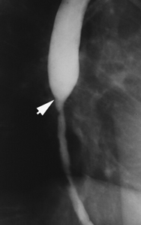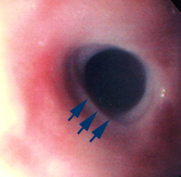

**Πεπτική στένωση : βαριουχο γεύμα και ενδοσκόπηση.**

Η διάγνωση γίνεται με βαση το ιστορικό και επιβεβαιώνεται με την υφεση των συμπτωμάτων με την κατάληλη αγωγή. Η ενδοσκόπηση μπορεί να αναδείξει τις βλενογονικές αλλοιώσεις αλλα δεν προσφέρει πάντα διαγνωστικά καθότι στο 60% των ασθενών δεν εχουμε βλαβες στον οισοφαγο. Εχει επίσης αξία στήν ανάδειξη του οισοφάγου Barret.

Σε περιπτώσεις μη ανταπόκρισης στήν κατάληλη αγωγή και αμφίβολων χρόνιων ενοχλημάτων μπορεί να βοηθήσει η 24ωρη ρΗ μετρία οπου καταγράφεται σε 24ωρη βάση το ρΗ ανω της γαστροοισοφαγικής συμβολής και φαίνεται αν η πτώση του συσχετίζεται με την

εμφάνιση η οχι ενοχλημάτων (σχήμα).

Η ενδοσκόπηση είναι απαραίτητη στούς ασθενείς με ανησυχιτικά συμπτώματα (αναιμία, απώλεια βάρους, λήψη ΜΣΑΦΦ κ.α.) ενω στους υπόλοιπους ασθενείς μπορεί να χορηγηθεί αγωγή και να δοθούν οδηγίες και να παρακολουθηθεί ο ασθενεής.

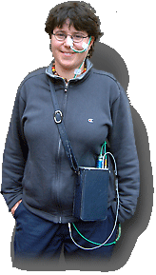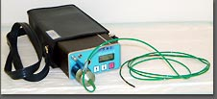

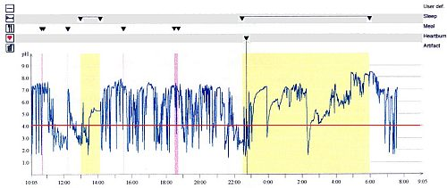

**Θεραπεία ΓΟΠΝ :**

Η ΓΟΠΝ είναι χρόνια νοσος με διακυμανσεις συμπτωματων και ευρος απο ηπια συμπτώματα μέχρι εμφάνιση επιπλοκών. Στόχοι της θεραπείας είναι η ανακούφηση των συμπτωμάτων η επούλωση των βλαβών, η πρόληψη των υποτροπών, των επιπλοκών και του αδενοκαρκινώματος σε ασθενείς με οισοφάγο Βarret.

Ο ασθενής θά πρέπει να μειώσει τους παράγοντες που αυξάνουν την παλινδρόμηση οπως να μειώσει το σωματικό βάρος, το μέγεθος των γευμάτων, τα λιπαρά γεύματα να διακόψει το κάπνισμα να αποφύγει φάρμακα που μειώνουν την πίεση του κάτω οισοφαγικού σφιγκτήρα όπως αντιχολινεργικά, θεοφυλλίνη, διαζεπάμη, ναρκωτικά αναλγητικά, ανταγωνιστές ασβεστίου και κυρίως να αποφεύγει την κατάκλιση μετά το φαγητό και την υπερβολική χρήση αλκοόλ.

Αν και δεν δρούν αιτιολογικά τα φάρμακα που καταστέλλουν την γαστρική εκριση ειναι αποτελεσματικά σε ασθενείς με ΓΟΠΝ. Οι αναστολείς των Η2 υποδοχέων της ισταμίνης (σιμετιδίνη - ρανιτιδίνη – φαμοτιδίνη) και πολύ περισότερο οι αναστολεις της αντλίας πρωτονίων (Ομεπραζόλη 20mg-λανσοπραζόλη30mg-παντοπραζόλη40mg-ραμπεπραζόλη20mg) φορά την ημέρα σε συνεχή χορήγηση για 8-12 εβδομάδες ανακουφίζουν απο τα συμπτώματα και επουλώνουν τις βλαβες.

Συνήθως ξεκινούμε την θεραπεία με συνηθη δόση πραζόλης και σε μη ανταπόκριση μπορεί να αυξήσουμε την δόση και συνεχίζουμε την θεραπεία για 8-12εβδομάδες. Δυστυχώς ενα ποσοστό 50% των ασθενών υποτροπιάζει μετα την διακοπή της θεραπείας και αυτοί οι ασθενείς χρειαζονται μακρόχρονη θεραπεία με την ελάχιστη δόση πραζόλης που τους ανακουφίζει απο τα συμπτώματα η χειρουργική παρέμβαση (αντιπαλινδρομικη επέμβαση για την μείωση της παλινδρόμησης). Η αντιπαλινδρομική επέμβαση εχει επίσης θέση στούς ασθενείς με ΓΟΠΝ και εντονη παλινδρόμηση –εισροφήσεις.

Τα γαστροκινητικά φάρμακα (Δομπεριδόνη-μετοκλοπραμίδη) παρότι δρούν αιτιολογικά (επιταχύνοντας την γαστρική κένωση και αυξάνοντας την πίεση του κατω οισοφαγικού σφιγκτήρα) δεν είναι ισχυρα και χρησιμοποιούνται μόνο σε ορισμένες περιπτώσεις και κυρίως σε συνδυσμό με αντιεκριτικά φάρμακα).

H εκρίζωση του helicobacter pylori δεν επουλώνει ούτε προλαμβάνει την υποτροπή της παλινδρομικής νόσου και δεν χρειάζεται να επιχειρείται.

Ασθενείς με πεπτική στένωση αντιμετωπίζονται ενδοσκοπικά με διαστολή της στένωσης με μπαλόνι και ισχυρη συνεχή αντιεκριτική αγωγή (πραζόλη συνεχώς).

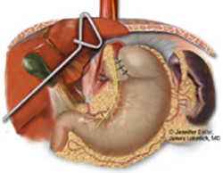

**Συμπτωματολογία**

**ΓΟΠ**

**Πραζόλη**

**Συνήθης δόση**

**2-4 εβδ.**

H2 RA / δομπεριδόνη

**Διπλή δόση**

**πραζόλης**

**1-2 εβδ.**

**Ενδοσκόπηση ;**

**Επανεκτίμηση**

**ΡΗμετρία**

**Μανομετρία ;**

**Ελεγχος**

**συμπτωμάτων**

**Θεραπεία**

**2 -3 μηνών**

* **Μειώστε σωματικό βάρος, μέγεθος των γευμάτων, λιπαρά γεύματα.**
* **Διακόψτε το κάπνισμα**
* **Αποφύγετε εάν είναι δυνατόν φάρμακα όπως αντιχολινεργικά, θεοφυλλίνη, διαζεπάμη, ναρκωτικά αναλγητικά, ανταγωνιστές ασβεστίου**
* **Αποφεύγετε την κατάκλιση μετά το φαγητό και την υπερβολική χρήση αλκοόλ**

**Oισοφάγος Barret**

Ο οισοφάγος Barret μπορεί να αναπτυχθεί ως αποτέλεσμα παρατεταμένης έκθεσης του κατώτερου οισοφάγου σε HCL οξύ σε λίγους ασθενείς με ΓΟΠΝ και το πλακώδες επιθήλιο αντικαθίσταται από εξειδικευμένο κυλινδρικό (εντερική μεταπλασία) σε άλλοτε άλλο μήκος. Οι ασθενείς αυτοί σχετικά σπάνια αναπτύσσουν δυσπλασία και κάποιοι αδενοκαρκίνωμα. Για αυτό χρήζουν παρακολούθηση ανά διετία με ενδοσκόπηση και ιστολογική εξέταση γιά την ανάδειξη δυσπλασίας .

Αν και δεν υπάρχουν πειστικές ενδείξεις ότι η συνεχής αντιπαλινδρομική αγωγή η η επιτυχής αντιπαλινδρομική επέμβαση οδηγούν σε σαφή υποστροφή η ελλατώνουν τον κίνδυνο κακοήθους εξαλλαγής συνήθως χορηγούμε μακροχρόνια πραζόλη σε αυτούς τους ασθενείς.

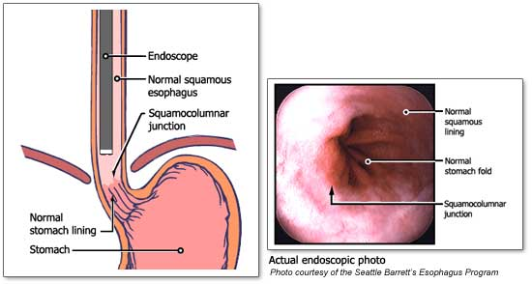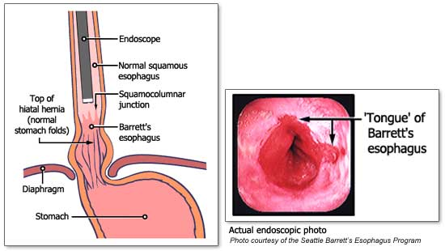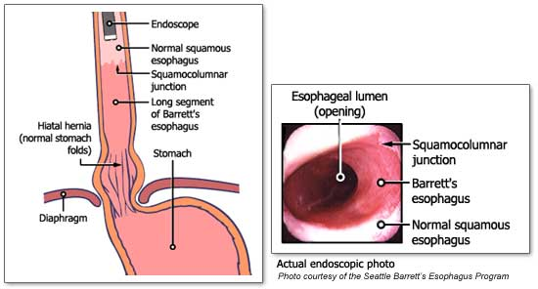

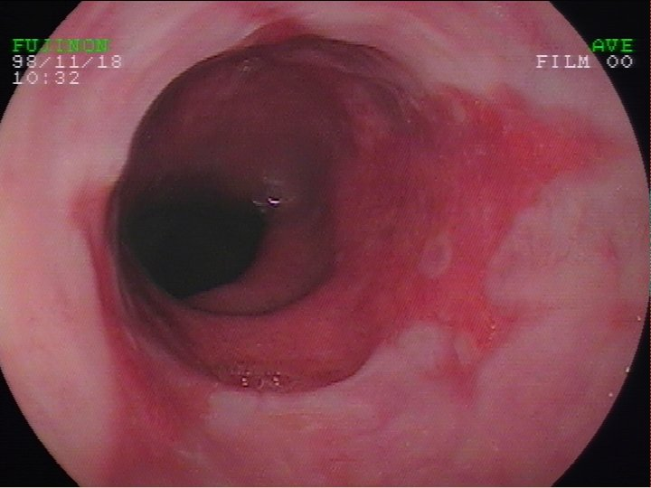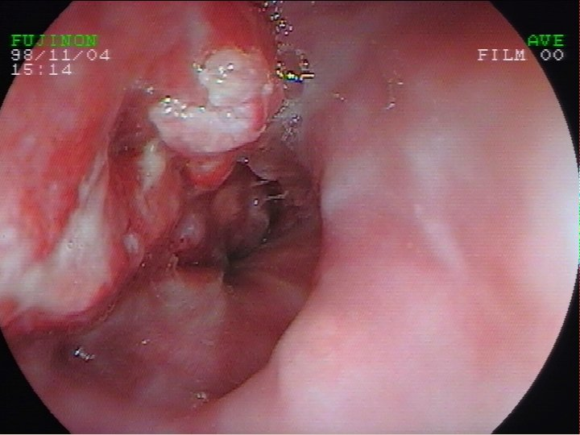

**Οισοφάγος Barret Αδενοκαρκίνωμα οισοφάγου**

**Οισοφαγίτιδες**

Εκτός από την οισοφαγίτιδα απο γαστροοισοφαγική παλινδρόμηση οισοφαγίτιδα μπορεί να παρατηρηθεί και απο αλλες αιτίες :

* Λοιμώδης οισοφαγίτιδα (κυρίως σε ανοσοκατεσταλμένους, μετα χημειοθεραπεία η ΗΙV θετικούς και σπανιότερα σε ηλικιωμένα άτομα) απο
  + - Ιος του απλού έρπητα
    - Κυταρομεγαλοιός
    - Μυκητίαση οισοφάγου (Candida albicans) που συχνά παρατηρούντα και βλαβες στον φαρυγγα – γλώσσα (λευκωπές πλάκες > φωτο)
* Μετακτινική οισοφαγίτιδα που μπορεί να οδηγήσει σε στενωση (μετά ακτινοθεραπεία)
* Φαρμακα (ΜΣΑΦΦ, σκευάσματα καλίου, τετρακυκλίνη, διφωσφονικά)
  + - Πιο συχνά σε κατακεκλημένους ασθενείς
* Μετά λήψη καυστικής ουσίας ακούσια η αυτοκτονική (π.χ. χλωρίνη aqua forte κ.α.) που μπορεί να οδηγήσουν και σε στένωση η νέκρωση και διάτρηση >μεσοθωρακίτιδα).

Συνήθως οι ασθενείς παραπονούνται για οπισθοστερνικό αλγος, αλγος στην κατάποση (οδυνοφαγία) η/και δυσφαγία. Η ενδοσκόπηση και πιθανά η λήψη κυταρολογικής η/και βιοψίας αποτελεί την εξέταση εκλογής ενώ η θεραπεία στις λοιμώδεις οισοφαγίτιδες είναι αιτιολογική

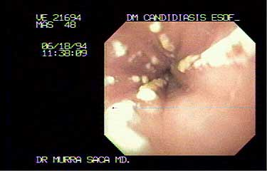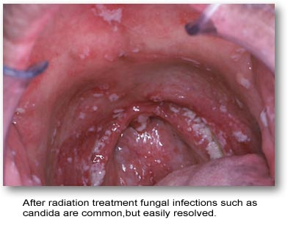

Oισοαφαγίτιδα απο κυταρομεγαλοιό

Oισοαφαγίτιδα απο

Candida albicans

Α. Οισοφάγος Β. φαρυγγας

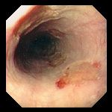

**Δυσπεψία**

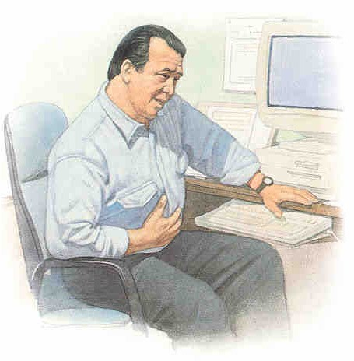

**Διαγνωστική και θεραπευτική προσπέλαση**

Δυσπεψία χαρακτηρίζεται η παρουσία πόνου η βάρους – δυσφορίας στο επιγάστριο η γενικότερα στην άνω κοιλία και αποτελεί ένα συχνό καθημερινό κλινικό πρόβλημα. Η επιγαστρική δυσφορία μπορεί να συνοδεύται από άλλα ενοχλήματα όπως ναυτία, έμετο η ερυγές. Ο πόνος μπορεί να είναι συνεχής η διαλείπων, καυστικός η οχι και μπορεί να επιδεινώνεται με την λήψη τροφής η ειδικότερα ορισμένων τροφών. Η ένταση του πόνου - βάρους ποικίλει και η διάρκειά του μπορεί να είναι από ώρες έως χρόνια μέ περιοδική εμφάνιση. Συνήθως τά δυσπεπικά ενοχλήματα δεν είναι τόσο έντονα ενώ μπορεί να εναλλάσσονται με περιόδους χωρίς κανένα ενόχλημα.

Η δυσπεψία χαρακτηρίζεται σαν οργανική όταν με τον συνήθη εργαστηριακό έλεγχο διαπιστώνεται παθολογική ατία (π.χ. έλκος). Στους μισούς περίπου ασθενείς με δυσπεπτικά ενοχλήματα δεν διαπιστώνεται κάποια παθολογία με τις συνήθεις εξετάσεις και τότε μιλάμε για λειτουργική δυσπεψία η οποία αποδίδεται σε διαταραχή της κινητικότητας στο πεπτικό σύστημα η/και αυξημένη ευαισθησία στην διάταση των κοίλων σπλάχνων και συνήθως παρατηρείται σε αγχώδη άτομα και σε περιόδους stress.

Οι αιτίες της οργανικής δυσπεψίας φαίνονται στον πίνακα. Συχνότερες είναι το πεπτικό έλκος και η γαστροοισοφαγική παλινδρομική νόσος με η χωρίς οισοφαγίτιδα. Οι κακοήθεις όγκοι μπορεί να εκδηλωθούν με δυσπεπτικά συμπτώματα όπως επίσης και παθήσεις ήπατος – χοληφόρων. Δεν πρέπει να ξεχνούμε απο την διαφορική διάγνωση διάφορες συστηματικές παθήσεις (νεφρική ανεπάρκεια και αλλες), την εγκυμοσύνη, τα φάρμακα καθώς και παθήσεις παρακείμενων οργάνων (π.χ. άτυπη στεφανιαία νόσος κυρίως σε ηλικιωμένους ασθενείς) που μπορεί να εκδηλωθούν με λιγότερο η περισσότερο τυπικά δυσπεπτικά ενοχλήματα.

Οι στόχοι της διαγνωστικής προσπέλασης ασθενούς με δυσπεψία είναι ο αποκλεισμός σοβαρής πάθησης (έλκος, καρκίνος) και η διαφοροδιάγνωση λειτουργικής – οργανικής δυσπεψίας (περίπου οι μισοί ασθενείς με δυσπεπτικά ενοχλήματα δεν έχουν οργανική πάθηση και ο συνήθης έλεγχος θα ειναι αρνητικός). Η διάγνωση της αιτίας η ο αποκλεισμός όλων των οργανικών αιτιών για να θεωρήσουμε οτι ο ασθενής έχει λειτουργική δυσπεψία δεν είναι πάντα εύκολος και πρέπει να γίνεται με την λήψη πολύ καλού ιστορικού, την διενέργεια κλινικής εξέτασης και την χρήση βήμα προς βήμα των κατάλληλων διαγνωστικών εξετάσεων. Θα πρέπει να αναζητηθεί με ένα καλό ιστορικό η λήψη φαρμάκων και η παρουσία άλλων γνωστών συστηματικών παθήσεων η παθήσεων του πεπτικού.

|  |  |
| --- | --- |
| **Αιτίες δυσπεψίας** | **%** |
| Λειτουργική δυσπεψία | 50 |
| Πεπτικό έλκος (γαστρικό/ δωδεκαδακτυλικό) | 15-25 |
| Γαστροοισοφαγική παλινδρομική νόσος με η χωρίς οισοφαγίτιδα | 5-15 |
| Φάρμακα (Fe, erythromycin, theophylline, μη στεροειδή αντιφλεγμονώδη, metronidazole, δακτυλίτιδα, κολχικίνη..) | 2-5 |
| Παθήσεις χοληφόρων -χολολιθίαση -χοληδοχολιθίαση | 2 |
| Καρκίνος στομάχου - οισοφάγου | <2 |
| Kαρκίνος παγκρέατος, xοληφόρων, ήπατος | ,, |
| Χρόνια παγκρεατίτιδα | ,, |
| Στεφανιαία νόσος, άτυπο έμφραγμα μυοκαρδίου | ‘’ |
| ΧΝΑ, ΣΔ, θυρεοειδοπάθεια, εγκυμοσύνη,  Νόσοι συνδετικού ιστού (σκληρόδερμα) | ,, |
| Αλλες παθήσεις στομάχου (νόσος Crohns, ηωσινοφιλική γαστρ/τιδα)  Ατελής εντερική απόφραξη | ,, |
| Λοιμώξεις πεπττικού (οξεία γαστ/δα, Giardia lamblia,) | ,, |

**Η διάγνωση της αιτίας της δυσπεψίας βασίζεται στην συνεκτίμηση των κατωτέρω :**

1. Εντόπιση και διάρκεια των ενοχλημάτων
2. Συνοδά ενοχλήματα (πυρετός, ανορεξία, απώλεια βάρους, έμετος),
3. Χρονική συσχέτιση των ενοχλημάτων με την λήψη τροφής (π.χ. ανακούφιση με την λήψη τροφής στο πεπτικό έλκος)
4. Συσχέτιση των συμπτωμάτων με ορισμένες τροφές η φάρμακα (π.χ. Μετά λιπαρό γεύμα σε παθήσεις χοληφόρων)

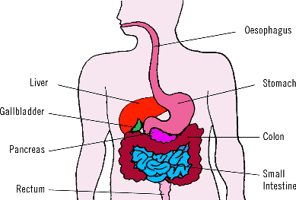

Το πόσο ενδελεχής θα είναι ο εργαστηριακός έλεγχος που θα υποβάλουμε το ασθενή θα εξαρτηθεί από

➢Την χρονιότητα - συχνότητα – σοβαρότητα των ενοχλημάτων

➢Υποψία σοβαρής νόσου (π.χ. καρκίνου)

➢Επιθυμία του αρρώστου

➢Προηγούμενη επιτυχή απάντηση σε εμπειρική θεραπεία

Σε ασθενείς με δυσπεπτικά ενοχλήματα και ενα η περισσότερα απο τα παρακάτω θα πρέπει να προχωρούμε σε πλήρη εργαστηριακό έλεγχο γιατί αυτοί οι ασθενείς παρουσιάζουν αυξημένη πιθανότητα να έχουν οργανική πάθηση (έλκος, καρκίνο η αλλες)

➢ Ηλικιωμένοι ασθενείς με νεοεμφανιζόμενα συμπτώματα

➢ Απώλεια βάρους, Λήψη ΜΣΑΦΦ

➢ Δυσφαγία/έμετοι, σύσπαση, ίκτερος, πυρετός

➢ Αναιμία / ένδειξη απώλειας αίματος / αυξημένη ΤΚΕ

➢ Οικογενειακό ιστορικό έλκους η καρκίνου

➢ Μη ανταπόκριση σε προηγηθείσα συμπτωματική αγωγή (π.χ αναστολείς της έκρισης HCL σε υποψία έλκους)

Στούς υπόλοιπους ασθενείς μπορεί να χορηγηθεί συμπτωματική αγωγή και παρακολούθηση υπο τήν προυπόθεση οτι ο ασθενής θα επανεξετασθεί από τον ιατρό σε περίπτωση συνέχισης – υποτροπής η επιδείνωσης τών ενοχλημάτων του οπως επίσης και το οτι θα εκτιμηθεί το θεραπευτικό αποτέλεσμα (βελτίωση η υφεση των ενοχλημάτων σε 2-4 εβδομάδες). Το ιδιο μπορεί να γίνει και σε ασθενείς μετά τον πρώτο εργαστηριακό έλεγχο.

O εργαστηριακός έλεγχος που θα πρέπει να γίνεται σε ασθενείς με δυσπεψία περιλαμβάνει : αιματολογικές εξετάσεις

(αποκλεισμός αναιμίας, ικτέρου, συστηματικής πάθησης) και ανάλογα με την πιθανότερη κλινική διάγνωση που έχουμε κάνει προχωρούμε πρώτα σε υπερηχογράφημα σε υποψία χολολιθίασης η νόσου συμπαγών οργάνων (ήπατος παγκρέατος σπληνός νεφρών) η σε δωδεκαδακτυλοσκόπηση σε υποψία έλκους η οισοφαγίτιδας).

Η δωδεκαδακτυλοσκόπηση δίνει την δυνατότητα ελέγχου του ανώτερου πεπτικού και επι πλέον μπορούμε να πάρουμε δείγματα από ενδοσκοπική βλαβη για ιστολογική εξέταση και εξέταση για το ελικοβακτηρίδιο του πυλωρού

Η ακτινογραφία ανωτέρου πεπτικού διπλής αντίθεσης μπορεί να γίνει σε αδυναμία ενδοσκόπησης η άρνησης του ασθενή να υποβληθεί σε ενδοσκόπηση καθότι η διαγνωστική της αξία υπολείπεται κατα πολύ της ενδοσκόπησης.

Σε αρνητικό υπερηχογράφημα η/και δωδεκαδακτυλοσκόπηση και υποψία πάθησης η αξονική τομογραφία κοιλίας όπως και άλλες πιο ειδικές εξετάσεις έχουν θέση κατευθυνόμενες από τά συμπτώματα και τα ευρήματα των πρώτων εξετάσεων.

**Χολολιθίαση Υπερηχοι Ογκος ήπατος**

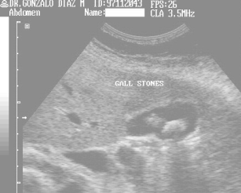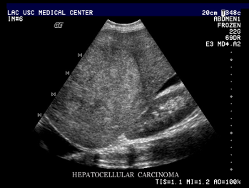

**Αξονική τογραφια**

**Καρκίνος παγκρέατος Μεταστάσεις ήπατος**

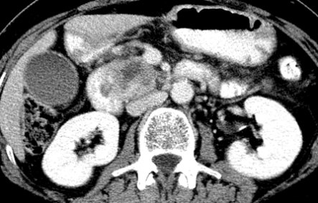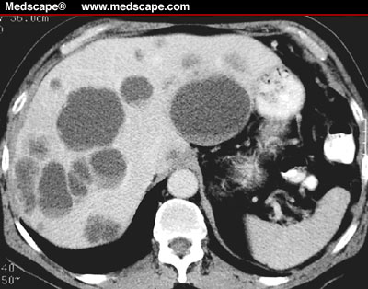

Με την ενδοσκόπηση εχουμε την δυνατότητα να δούμε το ανώτερο πεπτικό μεχρι την 4η μοιρα του 12λου και ταυτοχρονα να πάρουμε υλικό (βιοψία) απο υποπτες περιοχές.

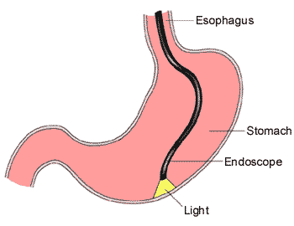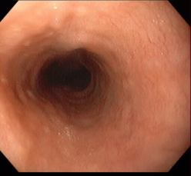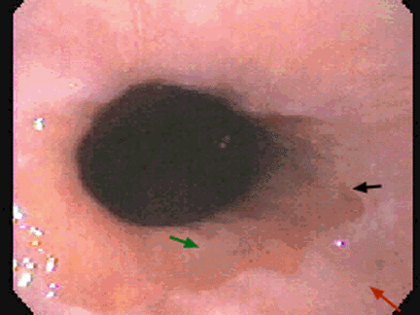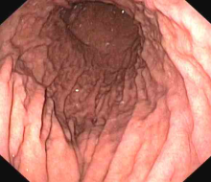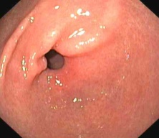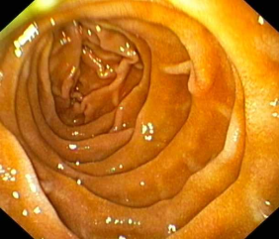 **Ενδοσκόπηση : Οισοφαγος > γαστροοισοφαγική συμβολή > > σωμα στομαχου > πυλωρος > 12λο**

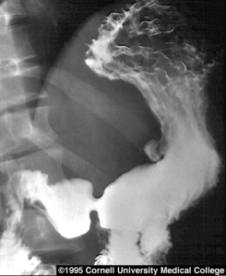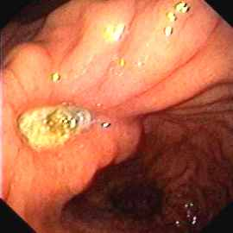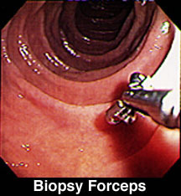

Ελκος γωνίας στομάχου : α. Βαριουχο γεύμα β. Ενδοσκόπηση γ. λήψη βιοψίας

**Πεπτικό έλκος – διαβρώσεις**

Χαρακτηρίζουμε τις λύσεις της συνεχείας του βλεννογόνου στον πεπτικό σωλήνα. Οταν οι βλάβες είναι επιφανειακές (δεν έχουν περάσει την βλεννογόνια μυική στοιβάδα) ονομάζονται διαβρώσεις αντίθετα έλκη είναι οι βαθύτερες βλάβες. Οταν διαβρωθει όλο το τοίχωμα του στομάχου η του 12λου έχουμε διάτρηση και περιτονίτιδα ενώ όταν διαβρωθεί αρτηρίδιο στο τοίχωμα του στομάχου η του δωδεκαδακτύλου μπορεί να έχουμε αιμορραγία.

**Μηχανισμοί προστασίας του γαστρικού βλεννογόνου**  
 Ο γαστρικος 12λικος βλεννογόνος βρίσκεται συνέχεια υπό την επίδραση βλαπτικών παραγόντων με κυριότερους το υδροχλωρικό οξύ και την πεψίνη (ισχυρο πρωτεωλυτικό ενζυμο που ενεργοποιείται στο χαμηλό ρΗ του στομάχου). Για την αποφυγή βλαβών υπάρχουν διάφοροι αντιρροπιστικοί μηχανισμοί : ένα παχύ στρώμα βλέννης που καλύπτει τον βλεννογόνο και τον προστατεύει οπως και η έκκριση διττανθρακικών. Υπάρχουν επίσης οι στερεές συνδέσεις μεταξύ των κυτάρων που εμποδίζουν την παλίνδρομη διείσδυση του HCL. Σημαντικό ρόλο παιζουν οι προσταγλανδίνες που είναι απαραίτητες για την ομαλή αιματική ροή η οποία είναι ζωτικής σημασίας για την ακεραιότητα του βλεννογόνου Γι’ αυτο και σε περιπτώσεις αναστολής των προσταγλανδινών (οπως γίνεται με την χορήγηση ΜΣΑΦΦ) μπορεί να εμφανισθεί διαβρωση του βλενογόνου η πεπτικό ελκος.

Ελκος επίσης εμφανίζεται σε περιπτώσεις αυξημένης εκκρισης HCL οξέος.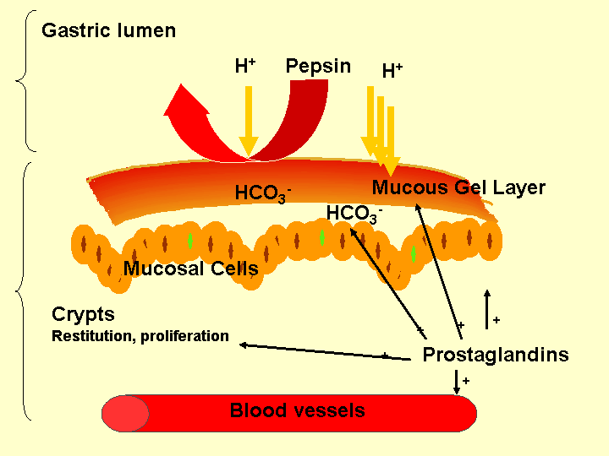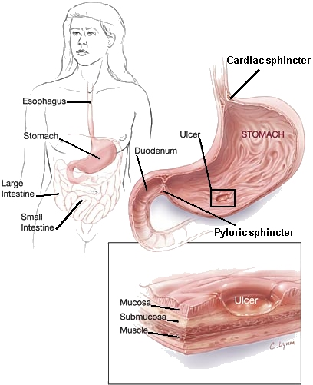

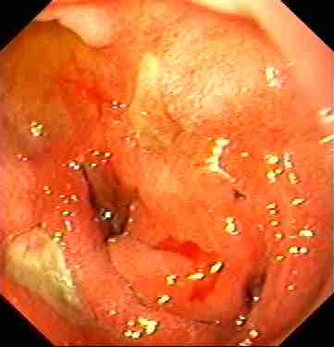 Ελκη δωδεκαδακτύλου

Οι παράγοντες που σχετίζονται - μόνες η σε συνδυασμό - με ανάπτυξη πεπτικού έλκους φαίνονται στον πίνακα 1 και είναι το Ηelicobacter pylori και τα μη στεροειδή αντιφλεγμονώδη φάρμακα (ΜΣΑΦΦ). Σπανιώτατα σήμερα ελκος η διαβρώση μπορεί να αναπτυχθεί σε καταστάσεις stress σε βαρέως πάσχοντες ασθενείς λόγω διαταραχή της μικροκυκλοφρίας / αιμάτωσης του γαστρικού βλεννογόνου η στο σύνδρομο Ζollinger – Ellisson (σπανιώτατες περιπτώσεις όπου όγκος αυτόνομα υπερπαράγει γαστρίνη που οδηγεί σε υπερέκρριση οξέος και γαστρο12λικές βλάβες)



Το Ηelicobacter pylori είναι ενα Gram – βακτηρίδιο που κατορθώνει να επιβιώνει στο χαμηλό Ph του στομάχου έχοντας την δυνατότητα να παράγει ουρεάση. Η ουρεάση διασπώντας την ουρία δημιουργεί ένα νέφος αμμωνίας γύρω του και του επιτρέπει να ζει στο όξινο περιβάλλον του στομάχου οπου αδυνατούν να επιβιώσουν άλλα μικρόβια. Το ελικοβακτηρίδιο του πυλωρού (ΕΠ) απαντάται στο 20 -70 % του πληθυσμού και η επίπτωση είναι παράλληλη με την ηλικία. Η παραμονή του στο στομάχι δημιουργεί χρόνια φλεγμονή του στομάχου (γαστρίτιδα). Για διάφορους οχι καλά γνωστούς λόγους ο αποικισμός μπορεί να περιχαρακωθεί στο άντρο και να διατηρηθεί η ακεραιότητα της εκριτικής μοίρας του σώματος η πιο συχνά να κάνει πανγαστρίτιδα που μπορεί να οδηγήσει σε γαστρική ατροφία, μείωση της παραγωγής HCL – κατάσταση που σχετίζεται με αυξημένη πιθανότητα ανάπτυξης καρκίνου στομάχου και λιγότερο συχνά MALT λεμφώματος (σχήμα). Η γαστρίτιδα τού άντρου από το ΕΠ μπορεί να οδηγήσει (μέσω▲παραγωγής γαστρίνης η/και ▼παραγωγής σωματοστατίνης) σε υπερέκριση HCl οξέος από τα τοιχωματικά κύτταρα του υγιούς σώματος και πιθανά σε ανάπτυξη έλκους 12λου. Η διαφορετική έκβαση του αποικισμού του ΕΠ εξαρτάται από την λοιμογόνο δράση του ιδιου του μικροβίου, την ανοσιακή απάντηση του ξενιστή όπως και αλλους παράγοντες περιβαλλοντικούς όπως και την ηλικία μόλυνσης από το ΕΠ.

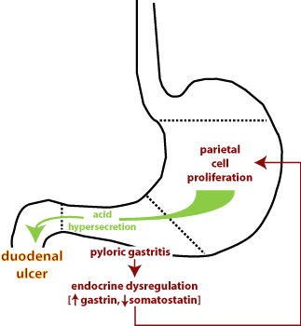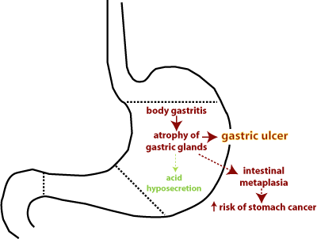

Τα ΜΣΑΦΦ προκαλούν αναστολή της προστατευτικής δράσης των προσταγλανδινών και η δράση τους είναι συστηματική και όχι τοπική (Τα ΜΣΑΦΦ διατηρούν την γαστροδωδεκαδακτυλικη τοξικότητα τους έστω και αν χορηγηθούν παρεντερικά)

Το πεπτικό έλκος μπορεί να είναι στο στόμαχο η/και το 12λο με το 12λικό έλκος σε διπλάσια συχνότητα από το γαστρικό έλκος. Το ιδιοπαθές 12λικο έλκος (σχετιζόμενο με το ΕΠ) απαντάται στό 5 % του πληθυσμού με πτώση της επίπτωσης τα τελευταία χρόνια και συνήθως ακολουθεί χρόνια υποτροπιάζουσα κλινική πορεία. Παρατηρείται πιο συχνά σε άνδρες, νεαρής ηλικίας. Αντίθετα τα έλκη που ωφείλονται σε ΜΣΑΦΦ έχουν αυξηθεί τα τελευταία χρόνια κυρίως σε άτομα μεγαλύτερης ηλικίας λόγω της αυξημένης χρήσης αυτών των φαρμάκων στις μεγάλες ηλικίες (παυσίπονα αντιφλεγμονώδη η/και ασπιρίνη).

Το έλκος είναι συχνότερο στούς καπνιστές (↓ εκριση HCO3 ; ↑ γαστρική κένωση ;), σε άτομα με οικογενειακό ιστορικό έλκους και το 12λικό έλκος σε άτομα με ομάδα αίματος Ο. Αυξημένη επίπτωση ελκών έχει παρατηρηθεί επίσης σε ορισμένες καταστάσεις όπως χρόνια νεφρική ανεπάρκεια, αποφρακτική πνευμονοπάθεια, κίρρωση, συστηματική μαστοκύττωση και υπερπαραθυρεοειδισμό.

Το έλκος μπορεί να εκδηλωθεί με επιπλοκή όπως αιμορραγία που αποτελεί την συχνότερη επιπλοκή (10-20%), διάτρηση (5-10%), πυλωρική στένωση και σπανιότερα κεκκαλυμένη διάτρηση. Η πυλωρική στένωση που ουσιαστικά είναι στένωση της 1ης μοίρας του 12λου ωφείλεται στην ουλώδη παραμόρφωση από τις χρόνια υποτροπιάζοντα έλκη που στην επούλωσή τους ουλοποιούνται.

**Κλινική συμπτωματολογία πεπτικού έλκους:**

Χαρακτηρίζεται από συνήθως ήπιο καυστικό πόνο μή κωλικοειδή στο επιγάστριο αλλά και στο δεξιό υποχόνδριο. Συνήθως εμφανίζεται με άδειο στομάχι (αλγος πείνας), ανακούφιζεται με λήψη τροφής, αντιόξινων η έμετο (εξουδετέρωση HCL οξέος) και επανεμφανίζεται 3 - 5 ώρες μετά το φαγητό ενώ μπορεί να συνοδεύεται με ερυγές, ναυτία. Ο ασθενής παρουσιάζει επεισόδια εβδομάδων η μηνών που μπορεί να υποχωρήσουν με την επούλωση του έλκους (αυτόματα η μετά αγωγή). Τα συμπτώματα μπορεί να υποτροπιάσουν με περισσότερη η λιγότερη ένταση με την υποτροπή του έλκους (50% των υποτροπών του έλκους είναι χωρίς συμπτωματολογία η με άτυπα ήπια συμπτώματα)

Στην αντικειμενική εξέταση δεν έχουμε ευρήματα εκτός από ήπια ευαισθησία στο επιγάστριο.

Σε ασθενείς με συνεχή πόνο που δεν υποχωρεί με την συνήθη αγωγή θα πρέπει να αποκλείσουμε κεκαλλυμένη διάτρηση (διάτρηση του ελκους προς τα πίσω η οποία καλύπτεται απο παρακείμενα όργανα (κυρίως πάγκρεας) και δεν είναι ελεύθερη.

Σε οξύ δυνατό επίμονο πόνο με η χωρίς σύσπαση στήν κοιλιά θα πρέπει να υποψιασθούμε διάτρηση. Ο ασθενής τοτε συνηθως είναι κάθιδρος, κάτωχρος, βαρέως πασχων με εικόνα οξείας κοιλίας.

Αν ο ασθενής παρουσιάζει επιδείνωση μετά φαγητό και συνεχείς εμέτους πιθανά εχει αναπτυχθεί στένωση του 12λου (μπορεί να παρατηρείται παφλασμός στην Φ.Ε. λόγω της γαστρικής στάσης)

Σε περίπτωση αιμορραγίας ο ασθενής παρουσιάζει μέλαινες κενώσεις, αιματέμεση η σπανιότερα αιμοχεσία και ζάλη – λιποθυμικό επισόδειο λογω της απώλειας αίματος.

Η κεκαλύμενη διάτρηση και οι μεγάλες αιμορραγίες γίνονται συνήθως απο ελκη του οπίσθιου κατώτερου τοιχώματος ενω η διατρηση από ελκη του πρόσθιου τοιχώματος για καθαρά ανατομικούς λόγους.

**Θεραπεία πεπτικού έλκους:**

Στόχοι της θεραπείας είναι : η ανακούφηση συμπτωμάτων του ασθενούς η επούλωση του έλκους και η πρόληψη υποτροπών και επιπλοκών.

Στούς ασθενείς με ελκος η διακοπή του καπνίσματος ειναι επιτακτική, ενω θα πρέπει να διακοπούν τα ΜΣΑΦΦ και να γίνει σαφες στον ασθενή οτι δεν πρέπει να ξαναλάβει ΜΣΑΦΦ σε οποιαδήποτε μορφή. Αυστηρές δίαιτες που συνιστώνταν στο παρελθόν δεν φαίνεται να εχουν αξία σήμερα στήν αντιμετώπιση των ελκοπαθών.

Τα φάρμακα που χρησιμοποιούνται στην αντιμετώπιση του πεπτικού έλκους φαίνονται στόν παρακάτω πίνακα.

➢ Αντιόξινα (συνήθως συνδυασμός Αluminium and Magnesium Hydroxide για την αποφυγή δυσκοιλιότητας η διάροιας αντίστοιχα)

➢ Αναστολεις των Η2 υποδοχέων της ισταμίνης (Σιμετιδίνη – Ρανιτιδίνη – φαμοτιδίνη)

➢ Αναστολεις της αντλίας πρωτονίων (Ομεπραζόλη – Λανσοπραζόλη – Παντοπραζόλη – ραμπεπραζόλη – εσομεπραζόλη).

➢ Προστατευτικά του γαστρικού βλενογόνου

➢ Σουκραλφάτη (συνδυασμός Αluminium Hydroxide και σουκρόζης)

➢ Μισοπροστόλη (συνθετικά ανάλογα των προσταγλανδινών)

➢ Βισμούθιο

Τα αντιόξινα χρησιμοποιούνται μόνο περιστασιακά για την ανακούφιση των ενοχλημάτων και οχι για την επούλωση τού έλκους. Σε ασθενείς με συμπτωματολογία ελκους συνήθως χορηγούμε πραζόλη (ομεπραζόλη 20 mg, λανσοπραζόλη 30 mg, ραμπεπραζόλη 20 mg, εσομεπραζόλη 40mg, η παντοπραζόλη 40mg ) χ 1 για 4 - 8 εβδομάδες η σπανιώτερα ανταγωνιστή Η2 υποδοχέων ισταμίνης (ρανιτιδίνη 150 mgr, φαμοτιδίνη 20 mgr) χ 2 για 8 εβδομάδες. Οι αναστολείς των Η2 υποδοχέων της ισταμίνης είναι λιγότερο ισχυροί καταστολείς της εκκρισης HCL σε σχέση με τις πραζόλες οι οποίες προτιμώνται στην θεραπεία. Με αυτήν την αγωγή επιτυγχάνουμε επούλωση του έλκους και ύφεση των συμπτωμάτων στο 87 – 100% των ασθενών.

Ομως 60 - 80 % των 12λικών ελκών και 5-10 % των γαστρικών ελκών χωρίς θεραπεία συντήρησης θα υποτροπιάσει μέσα σε 12 μήνες μετα επιτυχή θεραπεία. Για το λόγο αυτό είναι απαραίτητος ο ελεγχος για το ελικοβακτηρίδιο του πυλωρού και η εκρίζωσή του όταν υπάρχει αφου έχει βρεθεί ότι η εκρίζωσή του μειώνει δραματικά την επανεμφάνιση του έλκους και προλαμβάνει τις επιπλοκές.

Τα tests που χρησιμοποιούνται γιά την ανίχνευσή του φαίνονται στόν πίνακα. Η ανιχνευση αντισωμάτων εναντι του ελικοβακτηριδίου δεν χρησιμοποιείται στην κλινικη πράξη καθότι μπορεί να παραμείνουν στο αίμα για μεγάλο διάστημα μετά την εκρίζωσή του (δεν αποτελούν αξιόπιστους δείκτες). Οταν ο ασθενής υποβάλεται σε ενδοσκόπηση λαμβάνεται βιοψία και ειτε εξετάζουμε την παρουσία του ιστολογικά η ελέγχουμε αν υπάρχει η ουρεάση που παράγει τοποθετώντας ιστοτεμάχιο σε ειδικό υλικό. Σε μη υποβολή του ασθενή σε ενδοσκόπηση γίνεται το τεστ αναπνοής οπου χορηγείται στόν ασθενή ραδιενεργός ουρία και εξετάζουμε στην συνέχεια τον εκπνεόμενο αέρα ο οποίος θα ειναι θετικός για ραδιενεργό CO2 αν υπάρχει ουρεάση στο στομάχι που θα διασπάσει την ουρία (δηλαδή ελικοβακτηρίδιο). Σε σπανιότερες περιπτώσεις οταν είναι απαραίτητο μπορεί να γίνει καλιέργεια του μικροβίου και τεστ ευαισθησίας στα αντιβιωτικά του ΕΠ.

**Ελεγχος για Helicobacter pylori :**

1. Eλεγχος αντισωμάτων
2. CLO test (ουρεάση)
3. Ιστολογική εξέταση
4. Tests αναπνοής
5. Καλλιέργεια – tests ευαισθησίας στα αντιβιοτικά

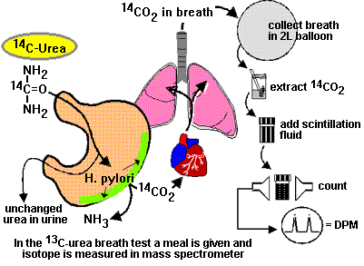

Στους ασθενείς με έλκος θα πρέπει να χορηγείται θεραπεία εκρίζωσης του ΕΠ εφόσον υπάρχει αφου η εκρίζωσή του μειώνει τις υποτροπές του έλκους σε λιγότερο από 10 % σε 1 χρόνο.

Στόχος της θεραπείας είναι η εκρίζωση του ελικοβακτηριδίου και η οποία λογω των χαρακτηριστικών του δεν είναι εύκολη και απλή και χρειάζεται συνδυασμός αντιβιωτικών και υψηλή δόση πραζόλης για την μείωση του γαστρικού pH. Λογω της γνωστης αντοχής του ΕΠ σε αντιβιωτικά που συνήθως εχουμε απο ασχετη προηγούμενη χρήση η μπορεί να αναπτυχθει μετα θεραπεία η αποτελεσματικότερη θεραπεια πρωτης γραμμής στην Ελλάδα σήμερα είναι : Πραζόλη χ 2 + κλαριθρομυκίνη 500 mg χ 2 + αμοξυκιλίνη 1000 mg χ 2 + μετρονιδαζόλη 500 mg x2 για 10-14ημέρες. Επανέλεγχουμε σε 1 μήνα με breath test την επιτυχία η μη της εκρίζωσης. Επί αποτυχίας εκρίζωσης στο πρώτο σχήμα (<10%) χορηγούμε το δευτερης γραμμής σχήμα : Πραζόλη χ 2 + αμοξυκιλίνη 1000 mg χ 2 + λεβοφλοξασίνη 250 mg x2) για 10 ημέρες.

Σε ανθεκτικό στην θεραπεία έλκος – υποτροπή παρά την επαρκή θεραπεία μπορούμε να χορηγήσουμε Θεραπεία συντήρησης συνεχώς (Ρανιτιδίνη 150 mg η φαμοτιδίνη 20 mg η Ομεπραζόλη 10 mg η Λανσοπραζόλη 15 mg κάθε μέρα) η να αντιμετωπίσουμε την περίπτωση χειρουργικά κάτι που είναι όλο και πιο σπάνιο σήμερα.

Τα έλκη στομάχου θα πρέπει να επανελέγχονται και να λαμβάνονται βιοψίες για αποκλεισμό κακοήθειας, καθότι ο καρκίνος στομάχου μπορεί να εκδηλωθεί ως έλκος και η διαφοροδιάγνωση με βάση την ενδοσκοπική εικόνα δεν είναι πάντα εύκολη. Αντίθετα κακοήθεια είναι σπανιότατη σε ελκος στο 12λο.

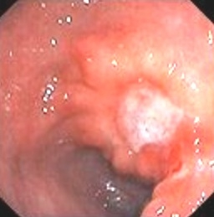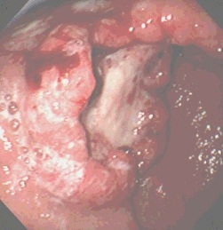Ελκη στομάχου

**Αντιμετώπιση ασθενών με πεπτικό έλκος που λαμβάνουν ΜΣΑΦΦ η ασπιρίνη :**

Οι ασθενείς θα πρέπει να διακόψουν τα ΜΣΑΦΦ, να λάβουν αγωγή με πραζόλη η Η2 ανταγωνιστές για 4 – 8 εβδομάδες για την επούλωση του ελκους και αντι H. pylori αγωγή αν υπάρχει το ελικοβακτηρίδιο. Εάν είναι αναγκαία η συνέχιση των ΜΣΑΦΦ η της ασπιρίνης θα πρέπει στην συνέχεια να συγχορηγηθούν η ελάχιστη αναγκαία δόση ΜΣΑΦΦ η ασπιρίνης με συνήθη δόση πραζόλης η να αντικατασταθούν απο COX-2 εκλεκτικούς αναστολείς(αν ειναι δυνατον να καλύψουν τον ασθενη).

Διακοπή ΜΣΑΦΦ

Πραζόλη η Η2 ανταγωνιστές

για 4 – 8 εβδομάδες

Αντι H. pylori αγωγή αν υπάρχει

⬇

⬇

Εάν είναι αναγκαία

η συνέχιση των ΜΣΑΦΦ η της ασπιρίνης ;

Συγχορήγηση ΜΣΑΦΦ

με συνήθη δόση πραζόλης

η (εάν είναι δυνατόν)

COX-2

εκλεκτικοί αναστολείς

(αν ειναι δυνατον

να καλύψουν τον ασθενη)

**Γαστρίτιδες – γαστροπάθειες**

Η γαστρίτιδα (φλεγμονή του γαστρικού βλενογόνου) είναι συχνό εύρημα στην γαστροσκόπηση (οίδημα και ερυθρότητα) αλλά σπανια προκαλεί συμπτώματα, μπορεί να είναι οξεία η χρόνια και ωφείλεται σε διάφορες αιτίες :

Οξεία γαστρίτιδα μπορεί να προκληθεί απο :

* ΜΣΑΦΦ, οινοποσία, εγκαύματα απο λήψη καυστικών ουσιών και
* Σπάνια απο ισχαιμία η λοιμώξεις απο ιους οπως κυταρομεγαλοιός η ιός απλού έρπητα σε ανοσοκατεσταλμένους ασθενείς

Η χρόνια γαστρίτιδα συνήθως ωφείλεται σε:

➢ Λοίμωξη από H. pylori (>80%)

➢ 12λο-γαστρική παλινδρόμηση χολικών/παγκρεατικών ουσιών (μετα αντρεκτομή η γαστρεντεροαναστόμωση)

➢ σπανιότατα παρουσία αυτο – αντισώματων εναντίον των τοιχωματικών κυτάρων και του ενδογενούς παράγοντα (αυτοάνοση) με συνοδό μεγαλοβλαστική αναιμία.

Ειδική σπανιότατη περίπτωση γαστροπάθειας αποτελεί η Νόσος Menetrier’s (παρατηρουνται για αγνωστο λόγο υπερτροφικές πτυχές στομάχου με παχυνση του βλενογόνου, ατροφία των αδένων και υπερπλασία των βοθρίων που μπορεί να οδηγήσουν με την παροδο τού χρόνου σε υπολευκωματιναιμία η/και αναιμία λογω της μεγάλης εξίδρωσης υγρών).

Γαστρίτιδα : Ενδοσκοπική εικόνα

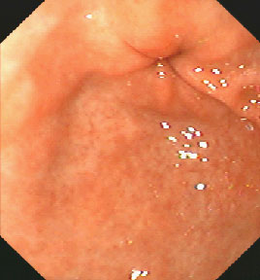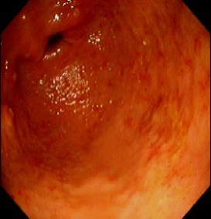

**Λειτουργική δυσπεψία**

Σε ενα σημαντικό ποσοστό ασθενών ο συνήθης έλεγχος για δυσπεψία δεν αναδεικνύει παθολογικά ευρήματα. Τα συμπτώματα σε αυτές τίς περιπτώσεις προκαλούνται από διαταραγμένη κινητικότητα του ανώτερου πεπτικού η/και αυξημένη ευαισθησία του ασθενούς στην αξιολόγηση των ενοχλημάτων (Σχήμα). Απο διάφορες μελέτες φαίνεται οτι άλλοτε άλλο ποσοστό σθενών με λειτουργική δυσπεψία έχει μειωμένη προωθητική κινητικότητα τού άντρου η μειωμένη χάλαση του θόλου μετά λήψη τροφής (▼αντανακλαστική χάλαση υποδοχής).

Σε ασθενείς με λειτουργική δυσπεψία μπορεί τα προέχοντα συμπτώματα να είναι η καυσαλγία, ερυγές (ελκωτικού τύπου δυσπεψία) η το βάρος μετά λήψη τροφής ο πρώιμος κορεσμός και η ναυτία (κινητικού τύπου δυσπεψία).

Η λειτουργική δυσπεψία πολλές φορές μπορεί να συνοδεύεται με συμπτωματολογία συνδρόμου ευερεθίστου εντέρου, άλγος – βάρος στο επιγάστριο η μετεωρισμός τα οποία όμως συσχετίζονται από τον ασθενή με την κινητικότητα του εντέρου, μπορεί να συνοδεύονται με διαταραχή των κενώσεων η να ανακουφίζονται με την κένωση.

Συνήθως το stress παίζει σημαντικό ρόλο και μεγάλο ποσοστό αυτών των ασθενών έχει ποικίλου βαθμού ψυχολογικά προβλήματα.

Τόσο στην λειτουργική δυσπεψία οσο και στο σύνδρομο του ευρεθίστου εντέρου δεν διαπιστώνεται με τον συνήθη έλεγχο οργανική αλλοίωση και η θεραπεία είναι συμπτωματική (ανάλογα με το κυρίαρχο σύμπτωμα) ενω απαραίτητη είναι η καθυσήχαση του ασθενούς. Η διάγνωση γίνεται με τον αποκλεισμό οργανικής πάθησης με τον συνήθη εργαστηριακό έλεγχο.

Η θεραπεία συνίσταται στην προσπάθεια αποφυγής STRESS και σε έντονη ψυχολογική φόρτιση ανάλογη αγωγή (αντικαταθλπτικά ;). Ταυτόχρονα μπορούμε να χορηγήσουμε συμπτωματική αγωγή.

Σε ελκωτικού τύπου δυσπεψία (καυγαλγία – ξυνίλες – ερυγές) χορηγούμε Η2 ανταγωνιστές η πραζόλες σε συνήθη δόση για 4-8 εβδομάδες. (δεν υπάρχουν βάσιμες ενδείξεις ότι η Η. Pylori αγωγή είναι αποτελεσματική)

Σε κινητικού τύπου (βάρος μετα φαγητό – πρώιμος κορεσμός με την λήψη τροφής) χορηγούμε γαστροκινητικά για 4- 8 εβδομάδες (Μετοκλοπραμίδη (5-10 mgr X 3 η δομπεριδόνη (5-10 mgr X 3 ) και επι μη ύφεσης η συνύπαρξης συμπτωμάτων ευερεθίστου εντέρου σπασμολυτικά (trimebutine, otilonium bromide).

**Ψυχικοί παράγοντες**

**▲ Σπλαχνική**

**Υπερευαισθησία**

Διαταραχή

Τασεοϋποδοχέων ;

Χημειουποδοχέων ;

Προσαγωγού

ασθητικής οδου ;

▼ **Χάλαση**

**Υποδοχής**

**Του θόλου**

**Οξείες αιμορραγίες πεπτικού**

**(ανώτερου – κατώτερου)**

Η οξεία αιμορραγία πεπτικού αποτελεί ένα συχνό πρόβλημα της καθημερινής κλινικής πρακτικής με μια επίπτωση 100 περιπτώσεων ανα 100000 κατοίκους Oι αιμορραγίες πεπτικού χωρίζονται σε αιμορραγίες ανώτερου και κατώτερου πεπτικού ανάλογα αν η αιτία της αιμορραγίας βρίσκεται εγγύτερα (μέχρι και το12λο) η απώτερα του συνδέσμου του Τreitz (στο λεπτό η παχύ έντερο). Τα 2/3 των αιμορραγιών είναι από το ανώτερο πεπτικό.

Οι ασθενείς είναι ηλικιωμένοι (μέση ηλικία 65 χρόνια), κυρίως λόγω α) της κατάχρησης ΜΣΑΦΦ σε αυτές τις ηλικίες (που προκαλούν ελκωτικές βλάβες στο πεπτικό) και β) αυξημένης επίπτωσης αιτιών που προκαλούν αιμορραγία στις μεγάλες ηλικίες.

H οξεία αιμορραγία από το πεπτικό μπορεί να εκδηλωθεί σαν αιματέμεση (έμετος με αίμα και πήγματα), καφεοειδής έμετος (παλαιό αίμα), μέλαινα κένωση (μαύρα σαν πίσσα κόπρανα λόγω της αποδόμησηςς της αιμοσφαιρίνης από την δίοδο της από τον πεπτικό σωλήνα), ερυθρομέλαινα κένωση, αιμοχεσία (αποβολή ζωηρώς ερυθρού αίματος και πηγμάτων) η με συνδυασμό τους.

Μέλαινες κενώσεις υποδηλώνουν αιμορραγία από ανώτερο πεπτικό (είναι η συχνότερη εκδήλωση), ενώ ερυθρομέλαινα κένωση η αιμοχεσία αιμορραγία από κατώτερο πεπτικό. Μπορεί όμως σε μαζική αιμορραγία ανώτερου πεπτικού να έχουμε ερυθρομέλαινα/αιμοχεσία λόγω της μαζικής ταχείας διόδου του αιματος από τον πεπτικό σωλήνα. Επίσης μπορεί σε μικρή απώλεια από το κατώτερο πεπτικό ιδίως απο το το δεξιό κόλον να εχουμε μέλαινα κένωση. Σε ορισμένους αρρώστους συνήθως με μικρή χρόνια απώλεια αίματος μπορεί να μην γίνει αντιληπτή και να εκδηλωθεί αργότερα με σιδηροπενική αναιμία. Ο ασθενής με αιμορραγία εκτός απο την αποβολή αίματος παρουσιάζει και εκδηλώσεις από την εξαγγείωση (ζάλη, αδυναμία η λιποθυμικό επισόδειο) ανάλογα με το πόσο γρήγορη και μαζική είναι η απώλεια αίματος.

Οι αιμορραγίες στο 80% και πλέον είναι αυτοπεριοριζόμενες ενώ σε λιγότερο απο 20% έχουμε συνέχιση η υποτροπή της αιμορραγίας (95% των υποτροπών το 1ο τριήμερο από την εισαγωγή) και παρα την συντηρητικη αντιμετώπιση περίπου 3% των ασθενών θα χρειασθούν επείγουσα χειρουργική αιμόσταση (συνήθως στις αιμορραγίες του ανωτέρου πεπτικού). Η θνητότητα είναι γύρω στο 5% και ωφείλεται κυρίως στα συνοδα νοσήματα και όχι στην εξαγγείωση αίματος.

Η πιο συχνή αιτία αιμορραγίας από το ανώτερο πεπτικό είναι το πεπτικό έλκος και ακολουθούν οι διαβρώσεις και οι κιρσοί οισοφάγου. Από το κατώτερο πεπτικό οι συχνότερες αιτίες είναι τα εκκολπώματα και οι αγγειοδυσπλασίες. Οι αιμορροοίδες αποτελούν μιά συχνή αιτία απώλειας αίματος απο το ορθό συνήθως όμως μικρής ποσότητας και σπάνια προκαλούν μεγάλη αιμορραγία (Πίνακας)

**Aιτίες αιμορραγίας ανωτέρου πεπτικού**

* Πεπτικά έλκη στομάχου/12λου 60%
* → χρόνια έλκη 12λου
* → έλκη απο ΜΣΑΦΦ
* Διαβρώσεις στομάχου – 12λου 8%
* Κιρσοί οισοφάγου/θόλου/έκτοποι 5-13%
* Νεοπλάσματα 7%
* Mallory – Weiss σχάση 2-5%
* Πυλαία γαστροπάθεια 1%
* Οισοφαγίτιδα 1%
* Αγγειoδυσπλασίες / Dielafoys 1%
* Αορτοεντερικό συρίγγιο <1%
* Αιμορραγία μετά σφιγκτηροτομή <1%

**Αιτίες αιμορραγίας κατώτερου πεπτικού**

* εκκολπώματα (παχύ έντερο – κυρίως δεξιό κόλον)
* αγγειεκτασίες
* νεοπλάσματα
* Ισχαιμική κολίτιδα, άλλες κολίτιδες
* Φλεγμονώδης νόσος εντέρου
* Αιμορροίδες

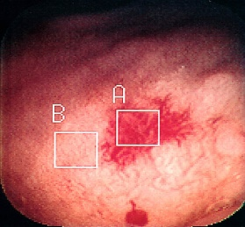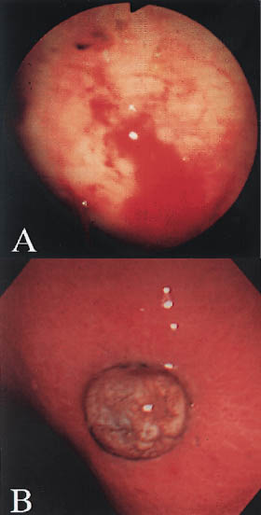

**Αρχές αντιμετώπισης ασθενούς με αιμοραγίαανώτερου-κατώτερου πεπτικού :** Το πρώτο μέλημα του γιατρού σε ασθενή που έρχεται με αιμορραγία πεπτικού είναι η κλινική εκτίμηση της βαρύτητας της αιμορραγίας και της απώλειας αίματος καθώς και η τοποθέτηση καλής ενδοφλέβιας οδού και έναρξη χορήγησης υγρών και στην συνέχεια αίματος για την αναπλήρωση των απωλειών.   
 Αφού σταθεροποιηθεί ο άρρωστος θα πρέπει να γίνει ενδοσκόπηση για να δούμε την αιτία της αιμορραγίας και την παρουσία η όχι στιγμάτων ενεργού η πρόσφατης αιμορραγίας που έχουν σχέση με την πιθανότητα υποτροπής της αιμορραγίας (φωτο). Σε περιπτώσεις ενεργού αιμορραγίας η στιγμάτων ύποπτων για υποτροπή της αιμορραγίας γίνεται ενδοσκοπική αιμόσταση για την επίσχεση της αιμορραγίας η την πρόληψη υποτροπής της.   
 Αρχικά εκτιμούμε την απώλεια αίματος με βάση την αιμοδυναμική κατάσταση του αρρώστου (ΑΠ, σφύξεις). Ο ασθενής θέλουμε να είναι αιμοδυναμικά σταθερός τόσο σε ύπτια όσο και σε καθεστυκία θέση. Ο ασθενής που έχει καταπληξία (ΑΠ <100 σφ >100) και σε μικρότερο βαθμό αυτός που έχει ορθοστατική υπόταση χρήζει εντατικότερης αντιμετώπισης (παρουσιάζουν πάνω από 40% και 20% απώλεια κυκλοφορούντος όγκου αντίστοιχα).   
 Ο αρχικός Ητ δεν είναι αντιπροσωπευτικός και μόνο όταν αναπληρωθούν οι απώλειες των υγρών έχουμε αντιπροσωπευτική εικόνα του Ητ.   
 Ο ασθενής θα πρέπει νά παρακολουθείται τουλάχιστον τις πρωτες 3-5ημέρες καθότι σε ένα ποσοστό η αιμορραγία μπορεί να υποτροπιάσει μετα την αρχική επίσχεση και υποτροπή συμβαίνει στο 95% των περιπτώσεων τις πρώτες 3 ημέρες. Σε μικρό ποσοστό (3% του συνόλου) η αιμορραγία δεν μπορεί να επισχεσθεί συντηρητικά και απαιτείται επείγουσα χειρουργική επέμβαση για αιμόσταση του αιμορραγούντος αγγείου.  
 Η παρακολούθηση του αρρώστου γίνεται ελέγχοντας την αποβολή αίματος, την αιμοδυναμική κατάσταση τού αρρώστου, τον Ητ και σε αμφίβολες περιπτώσεις με νέα ενδοσκόπηση.   
 Η τοποθέτηση ρινογαστρικού καθετήρα (levin) στις αιμορραγίες ανώτερου πεπτικού για αναρρόφηση και πλύσεις δεν προσφέρει κατι και δεν χρησιμοποιείται σήμερα στις αιμορραγίες ανώτερου πεπτικού.

**Κλινική Εκτίμηση Βαρύτητας**

**🡻**

**Ενδοφλέβια οδός**

**Αναπλήρωση απωλειών**

**🡻**

**Διαγνωστική ενδοσκόπηση**

**🡻**

**Ενδοσκοπική αιμόσταση (εάν χρειάζεται)**

**🡻**

**Αντιμετώπιση – Παρακολούθηση**

**🡻**

**🡻**

**ΝΑΙ Υποτροπή ; ΟΧΙ**

**2Η ενδοσκοπική αιμόσταση ?**

**Χειρουργική αιμόσταση ? σίτιση**

**Έξοδος**

Απαραίτητη είναι η λήψη ενός καλού ιστορικού και η διενέργεια καλής αντικειμενικής εξέτασης που θα μας βοηθήσει να πιθανολογήσουμε την αιτία της αιμορραγίας. Από το ιστορικό θα πρέπει να αναζητηθούν ιστορικό έλκους, κίρρωσης ήπατος η άλλων νοσημάτων, η λήψη μη στεροειδών αντιφλεγμονωδών φαρμάκων, αντιπηκτικών και γνωστές διαταραχές πηκτικότητας αίματος. Απο την φυσική εξέταση θα πρέπει να εκτιμήσουμε εκτός απο την γενική κατάσταση του ασθενούς την ύπαρξη ωχρότητας και σημείων πυλαίας υπέρτασης.

Η διαφοροδιάγνωση της αιμορραγίας από το ανώτερο η κατώτερο πεπτικό θα πρέπει να γίνει με βάση την κλινική εικόνα οπως αναφέρθηκε προηγουμένως. Η ουρία αίματος είναι επιβοηθητικός παράγοντας καθότι αυξάνεται στις αιμορραγίες από το ανώτερο πεπτικό και όχι το κατώτερο πεπτικό.

Στόν ασθενή θα πρέπει να χορηγηθεί πραζόλη ενδοφλέβια (>80% των αιτιών σχετίζονται με την παρουσία HCL) ενώ σε υποψία πυλαίας υπέρτασης/αιμορραγίας από κιρσούς και μόνο τότε σωματοστατίνη (Σχήμα).

Αίμα χορηγούμε με στόχο να διατηρήσουμε την αιμοσφαιρίνη ≥ 9-10mg/dl ιδίως στους ασθενείς με στεφανιαία νόσο και συνήθως χορηγούμε συμπυκνωμένα ερυθρά για να μην φορτώσουμε την καρδιακή λειτουργία. Σε νεώτερους ασθενείς χωρίς συνοδά νοσήματα και σε ασθενείς με κιρρωση – πυλαία υπέρταση επίπεδα αιμοσφαιρίνης >7-8mg/dl είναι συνήθως επαρκή.

Σε περιπτώσεις ασθενών με αιμορραγία λόγω λήψης αντιπηκτικών φαρμάκων (συνήθως δικουμαρινικά αντιπηκτικά) χρειάζεται να αποκαταστήσουμε την διαταραχή (παράταση χρόνου προθρομβίνης=PT) χορηγώντας πλάσμα (παράγοντες πήξης) και σπανιότερα βιταμίνη Κ.

**Ενδοφλέβια οδός**

**🡻**

**έλεγχος ομάδας αίματος αναπλήρωση απωλειών**

**διασταύρωση**

**(Ht, AMT, PT)**

**🡻**

**χλωρονατριούχος ορός**

**(κολοειδή διαλύματα σε μαζική αιμορραγία)**

**όταν Hb<9 >>>> συμπυκνωμένα ερυθρά**

**πλάσμα (σε ▲▲ ΡΤ)**

**🡻**

**πραζόλη Ι.V.**

**(ομε – λανσο – εσο παντο πραζόλη)**

**η/και**

**σωματοστατίνη 🡺 🡻 της πίεσης στην πυλαία (μόνο σε κιρσορραγίες)**

Κατα την ενδοσκόπηση η πλειονότητα τών ασθενών (>55%) δεν παρουσιάζει στίγματα ενεργού η πρόσφατης αιμορραγίας. Σε ενα μικρότερο ποσοστό παρατηρείται παλαιος η νωπός θρόμβος η προβάλον μη αιμορραγουν αγγειο που σχετίζεται με αυξημενη πιθανότητα υποτροπής της αιμορραγιας. Σε 10-15% των ασθενών παρατηρείται ενεργός αιμορραγία αναβλύζουσα η σφύζουσα.

**Καθαρη βαση ελκους((Α/Β), Νωπός(Γ)παλαιος(Δ)θρόμβος**

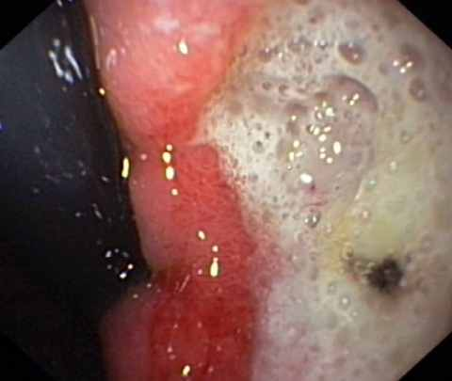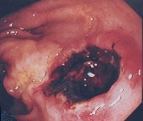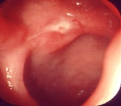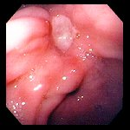

Μη αιμορραγούν αγγείο αναβλύζουσα σφύζουσα αιμορραγία

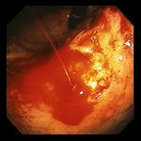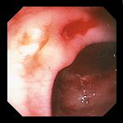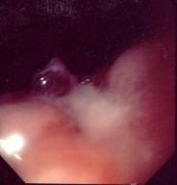

Διαγνωστική ενδοσκόπηση

* κολονοσκόπηση (?)
* γαστροσκόπηση (?)

Η ενδοσκόπηση μας βοηθάει στην ανάδειξη του αιτίου και την εκτίμηση της κλινικής έκβασης καθώς τα στίγματα αιμορραγίας που παρατηρούνται σχετίζονται με την πιθανότητα υποτροπής της αιμορραγίας.

Η παρουσία ενεργού αιμορραγίας η στιγμάτων πρόσφατης αιμορραγίας όπως φαίνονται στον πίνακα σχετίζονται με την πιθανότητα υποτροπής της αιμορραγίας (%) αν δεν παρέμβουμε θεραπευτικά.

***Ενεργός αιμορραγία***

*σφύζουσα (90%)*

*αναβλύζουσα (5%)*

***Στίγματα πρόσφατης αιμορραγίας***

*Μη αιμορραγούν ορατό αγγείο (50%)*

*Νωπός θρόμβος (15%)*

Παλαιός θρόμβος <3%

**Καθαρή βάση έλκους** (55% ασθενών) <1%

Στους ασθενείς πού έχουν ενεργό αιμορραγία η μη αιμορραγούν προβάλλον αγγείο ορατό αγγείο επειδή έχουν μεγάλη πιθανότητα υποτροπής της αιμορραγίας θα πρέπει να κάνουμε ενδοσκοπική αιμόσταση η οποία γίνεται με διαφορές μεθόδους (επόμενα σχήματα) και μειώνει σημαντικά τις υποτροπές της αιμορραγίας και συνεπώς τις μεταγγίσεις αίματος τις ημέρες νοσηλείας και την ανάγκη επείγουσας χειρουργικής αιμόστασης. Συνήθως κάνουμε ενδοσκοπική

ένεση διαλύματος αδρεναλίνης που προκαλεί οιδημα και αγγειόσπασμο ενω σε ορισμένες περιπτώσεις προκαλούμε αιμόσταση με θερμικές η μηχανικές μεθόδους (μηχανικά clips). H ενδοσκόπηση και ενδοσκοπική αιμόσταση συνοδεύεται από ελαχιστες επιπλοκές με κυριότερες αυτές απο την καταστολή του ασθενούς για την διενέργεια της ενδοσκόπησης (υποξαιμία, εισρόφηση). Για τον λόγο αυτο η ενδοσκόπηση θα πρέπει να γίνεται με τον ασθενή σε σταθερή κατάσταση και κυρίως μετά την αναπλήρωση των απωλειών και την χορήγηση αίματος.

**Ενδοσκοπική ένεση αδρεναλίνης**

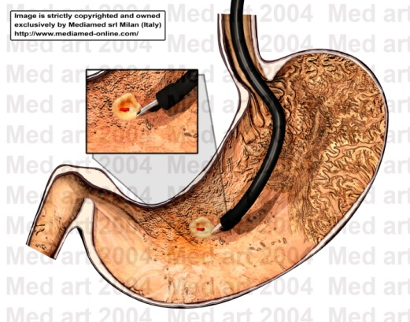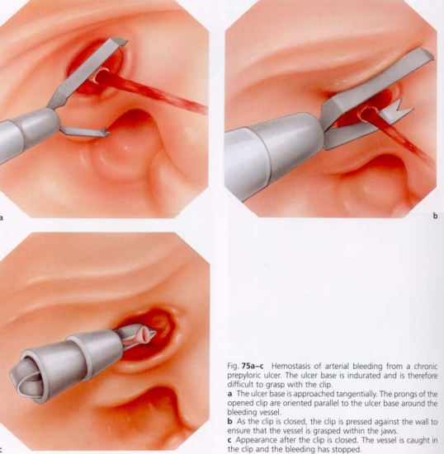

**Ενδοσκοπική τοποθέτηση clips**



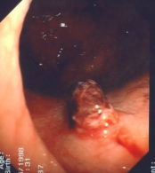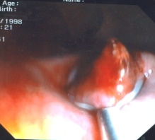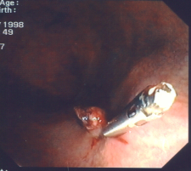

Ο ασθενής με αιμορραγία θα πρέπει να παρακολουθείται αιμοδυναμικά τις πρώτες ημέρες. Επί υποτροπής της αιμορραγίας νεα ενδοσκοπική αιμοσταση μπορεί να ειναι χρήσιμη και αναλόγως της καταστάσεως θα πρέπει να επιχειρείται. Σε συνεχιζόμενη η υποτροπιάζουσα αιμορραγία που δεν μπορεί να ελεγχθεί ενδοσκοπικά θα πρέπει να γίνεται χειρουργική επέμβαση και απολίνωση του αιμορραγούντος αγγείου.  
 Παράγοντες που σχετίζονται με κακή έκβαση (αυξημένη πιθανότητα υποτροπής και ανάγκης χειρουργείου) ειναι :

🡺Καταπληξία στην εισαγωγή  
🡺Χαμηλή αιμοσφαιρίνη εισαγωγής  
🡺Ενεργός σφύζουσα αιμορραγία  
🡺Έλκη οπίσθ/κατώτ τοιχώματος 12λου  
🡺Μεγάλα έλκη (>2εκ.)  
🡺Κιρσοί – πυλαία υπέρταση  
 Παράγοντες πού σχετίζονται με αυξημένη θνητότητα είναι :

🡺 παρουσία σοβαρών συνοδών νοσημάτων (π.χ. στεφανιαία νόσος)

🡺 υποτροπή της αιμορραγίας η ανάγκη επείγουσας χειρουργικής επέμβασης

🡺 παρουσία κιρσών – κιρρωσης/πυλαίας υπέρτασης.

Λιγότερο απο 20% των θανάτων ωφείλονται στην μαζική εξαγγείωση αίματος, η πλειονότητα ωφείλεται στα συνοδά νοσήματα.

Επι μη ανεύρεσης εστίας αιμορραγίας η υποτροπής θα πρέπει να γίνει νέα ενδοσκόπηση για καλύτερη επανεκτίμηση και την ανεύρεση εστίας που πιθανά διέλαθε της προσοχής στην πρώτη ενδοσκόπηση. Επι μη ανεύρεσης αιτίας το πιο πιθανό είναι η αιτία να βρίσκεται στο λεπτό έντερο και σε αυτές τις περιπτώσεις σε μαζική αιμορραγία κάνουμε αγγειογραφία η σε λιγότερο μαζικές αιμορραγίες εντεροσκόπηση με κάψουλα. Σπάνια σε μη ανεύρεση της εστίας και συνέχιση της αιμορραγίας οδηγούμε τον ασθενή στο χειρουργείο και τον υποβάλουμε σε διεγχειριτική ενδοσκόπηση.

:   
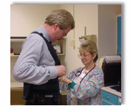  
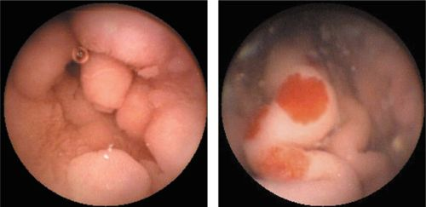 **Εντεροσκόπηση με ασύρματη κάψουλα**

**Χειρισμός των ασθενών που λαμβάνουν ασπιρίνη η/και αντιαιμοπεταλιακά φάρμακα κατά την οξεία αιμορραγία.**

Όλο και περισότεροι ασθενείς σήμερα με ΟΑΑΠ λαμβάνουν ασπιρίνη η/και αντιαιμοπεταλιακά πριν την αιμορραγία τα οποία και διακόπτονται με την είσοδο του ασθενούς στο νοσοκομείο. Σε ορισμένες περιπτώσεις οπου η αιμορραγία εμφανίζεται αμεσα μετα την τοποθέτηση stents η συνέχιση αυτών των φαρμάκων είναι ζωτικής σημασίας και πιθανα σε ασθενείς με μη σοβαρή αυτοπεριοριζόμενη αιμορραγία θα πρέπει να συνεχίζονται με συγχορήγηση υψηλής δόσης πραζόλης και ενδοσκοπικής αιμόστασης.

Στους ασθενείς που μπορούν να διακοπούν προσωρινά το ερώτημα είναι πότε είναι ασφαλής η επαναγορήγησή τους (τουλάχιστον της ασπιρίνης). Εχει φανεί οτι η καθυστέρηση επαναγορήγησης σχετίζεται με αυξημένη επίπτωση θανατηφόρων καρδειαγγειακών συμβαμάτων ενω η γρήγορη επανέναρξη με αυξημένο αλλα μη σημαντικό κίνδυνο υποτροπής αιμορραγίας. Συνισταται σήμερα η επανέναρξη της ασπιρίνης μεσα σε 1-2 εβομάδες ανάλογα με την αναγκαιότητα της χορήγησης και την βαρύτητα της αιμορραγίας.

Το ιδιο συμβαίνει και με τα δικουμαρινικά αντιπηκτικά τα οποία θα πρεπει να επαναχορηγούνται οσο το δυνατον ενωρίτερα αν υπάρχει τεκμηριωμένος λογος. Για οσο χρόνο ο ασθενής δεν λαμβανει απο του στοματος αντιπηκτικά και εφόσον επιτυχουμε επίσχεση της αιμορραγίας χορηγούμε ηπαρίνη ενδοφλέβια η οποία εχει πιο άμεσο και ελεγχόμενο αντιπηκτικό αποτέλεσμα.

**Γενικά μέτρα πρόληψης – αντιμετώπισης ασθενών με αιμορραγία**

Μετά την επίσχεση της αιμορραγίας θα πρέπει να θεραπευθεί η υποκείμενη νόσος. Σε ασθενείς με έλκος θα πρέπει να γίνει έλεγχος για H. Pylori και αν υπάρχει να χορηγηθεί αγωγή εκρίζωσης. Οι ασθενείς θα πρέπει να αποφεύγουν τα ΜΣΑΦΦ σε οποιαδήποτε μορφή (αν καλύπτονται μπορεί να χορηγούνται COX-2 εκλεκτικοί αναστολείς των προσταγλανδινών). Πριν την έναρξη αγωγής με ΜΣΑΦΦ σε ασθενείς με θετικό ιστορικό έλκους θα πρέπει να γίνεται ενδοσκόπηση και ανάλογα θεραπεία εάν υπάρχει. Σε άτομα μεγάλης ηλικίας θα πρέπει να συγχορηγείται πραζόλη στην συνήθη δόση με τα ΜΣΑΦΦ η την ασπιρίνη αφου φαίνεται να προλαμβάνει την εμφάνιση πεπτικών επιπλοκών.

**Κιρσορραγία**

Η κιρσορραγία αποτελεί ενα συχνό και σοβαρό πρόβλημα στους ασθενείς με κίρρωση – πυλαία υπέρταση. Το 80 – 90% των κιρρωτικών εχουν κιρσούς (απότοκο των πυλαιοσυστηματικών ανστομώσεων) ενω 30% θα παρουσίασουν αιμορραγία. Το 20 – 60% αυτων που αιμορραγησαν επαναιμορραγούν τις πρώτες 7-10 μέρες ενω 70 – 80% επαναιμορραγούν τους πρώτους μήνες (συνήθως τις πρώτες 6 εβδομάδες) αν δεν γινει καποια ριζική θεραπευτική παρέμβαση. Η θνητότητα ειναι μεγάλη (περίπου 20%) και ωφείλεται οχι μόνο στην αιμορραγία και την απώλεια αίματος αλλα και στην έκπτωση της ήδη επιβαρυμένης ηπατικής λειτουργίας που προκαλείται απο την απώλεια αίματος.

Οπως είναι γνωστό πυλαιοσυστηματικές αναστομώσεις – κιρσοί αναπτύονται σε διάφορα σημεία σε ασθενείς με πυλαία υπέρταση (σχήμα). Κυρίως όμως η αιμορραγία ειναι απο κιρσούς στον κατωτερο οισοφάγο ανω της γαστροοισοφαγικής συμβολής και σπανιότερα απο κιρσούς του θόλου τού στομαχου. Σε μικρο ποσοστό ασθενών εχουμε αιμορραγία απο εκτοπους κιρσούς (λεπτού η παχέος εντερου)

Η πιθανότητα αιμορραγίας εξαρτάται απο:

* + - Μεγεθος κιρσών, παρουσία ερυθρών στιγμάτων στούς κιρσούς
    - Βαθμός πυλαίας υπερτασης (Σε πίεση > 10- 12mmHg)
    - Βαθμός ηπατικής ανεπάρκειας και πιθανά άλλους άγνωστους παράγοντες

Οι ασθενείς με κίρρωση ήπατος - πυλαία υπέρταση θα πρέπει να ελέγχονται με ενδοσκόπηση για την παρουσία κιρσών και σε αυτούς με μεγάλους κιρσούς θα πρέπει να χορηγείται προπρανολόλη 40-160 mg/day (β αναστολέας που δρά ελλατώνοντας την πίεση στην πυλαία). Σε αυτούς που δεν μπορούν να λάβουν προπρανολόλη να γίνεται προληπτικά απολίνωση των κιρσών. Η στρατηγική αυτή μειώνει τήν πιθανότητα αιμορργίας απο κιρσούς σε βάθος χρόνου.

Σε αιμορραγία κιρσών θα πρέπει να αντιμετωπίζεται οχι μόνο η απώλεια αίματος αλλά και η πιθανή απορύθμιση της ηπατικής λειτουργίας.

Στην συνέχεια επι θετικής έκβασης οι κιρσοί θα πρέπει να απολινώνονται μέχρι εκρίζωσης και να συνεχίζεται η χορήγηση προπρανολόλης για να προληφθεί νέο επισόδειο κιρσορραγίας το οποίο συμβαίνει σε 70% των περιπτώσεων σε 1 χρόνο αν δεν γίνει κάποια θεραπευτική παρέμβαση.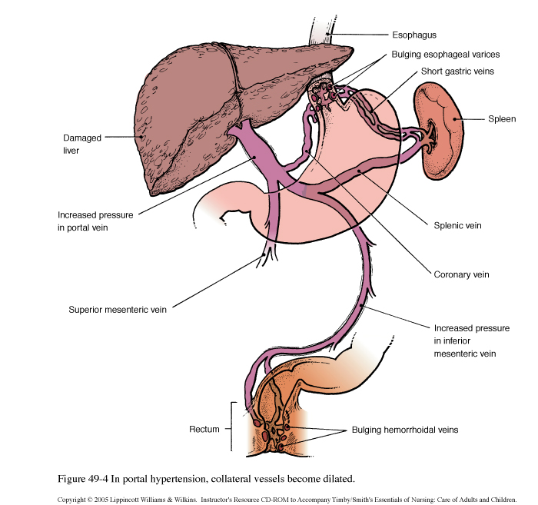

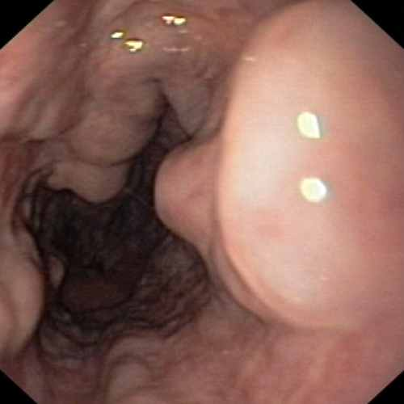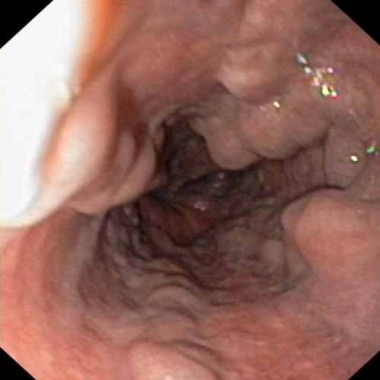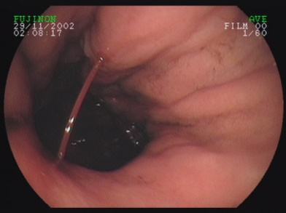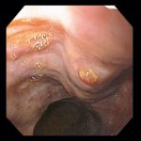

**αιμορροίδες**

**Κιρσοι οισοφαγου**

**θόλου**

**Περιομφαλικές**

**Κοιλιακού τοιχώματος**

**Οπισθο**

**Περτοναικος**

**χωρος**

**Γενικές αρχές αντιμετώπισης της οξείας κιρσορραγίας**

Η αιμοδυναμική εκτίμηση – ανάνηψη - αναπλήρωση απωλειών αποτελούν τον βασικό κορμό της αντιμετώπισης των κιρσορραγιών όπως και των αιμορραγιών γενικότερα. Χορηγείται αρχικά σωματοστατίνη ενδοφλέβια (προκαλεί αγγειοσύσπαση στην σπλαχνικη κυκλοφορία που οδηγεί σε μείωση της πίεσης στήν πυλαία) ενώ μπορεί να χορηγηθεί και τερλιπρεσίνη η οκτρεοτιδιο που δρούν με τον ίδιο μηχανισμό. Μετα την σταθεροποίηση τού ασθενούς θά πρέπει να γίνεται ενδοσκόπηση για την ανάδειξη της αιτίας της αιμορραγίας (20% των κιρρωτικών με αιμορραγία αιμορραγεί απο μη κιρσική αιτία) ενώ κατά την διάρκεια της ενδοσκόπησης θα πρέπει να γίνεται απολίνωση των κιρσών με στόχο τον στραγγαλισμό και τελικά την εξαφάνισή τους (σχήμα).

Σε περιπτώσεις μαζικής αιμορραγίας και δυσκολίας στην διενέργεια της ενδοσκόπησης μπορεί να τοποθετήσουμε έναν ειδικό ρινογαστρικό σωλήνα Segstaken – Blackmore με δύο μπαλόνια που φουσκώνονται ο οποίος δρά επιπωματίζοντας την αιμορραγούσα περιοχή στον κατώτερο οισοφάγο (σχήμα).

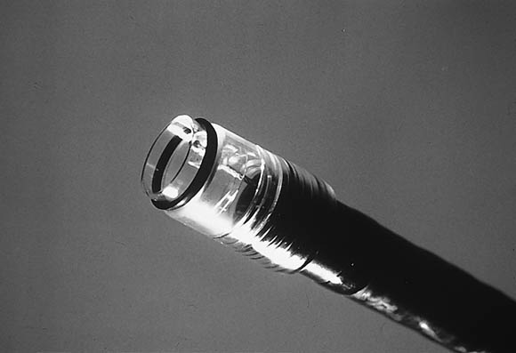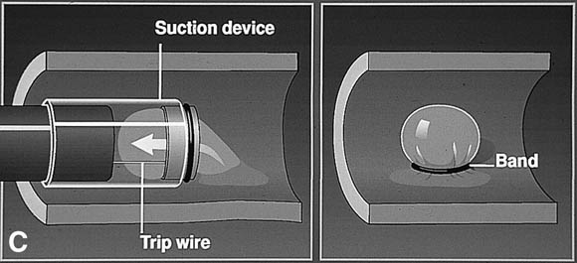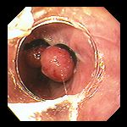 Απολίνωση κιρσών οισοφάγου

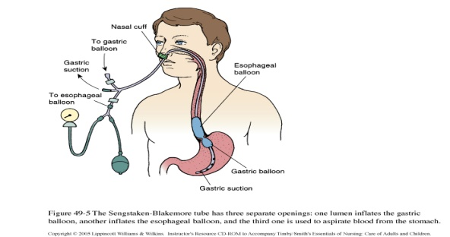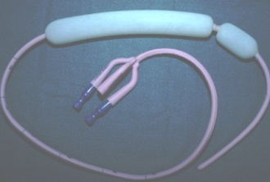 Σωλήνας Segstaken – Blackmore

Σε μη ελεγχόμενες αιμορραγίες η μόνη λύση είναι η διενέργεια πυλαιοσυστηματικής αναστόμωσης που παλαιότερα γινόταν χειρουργικά ενώ σήμερα με ακτινολογική καθοδήγηση (TIPS : TransJugular Ιntrahepatic Portosystemic Sunting). Mε τον τρόπο αυτό δημιουργούμε επικοινωνία μεταξύ της πυλαίας και των ηπατικών φλεβών μειώνοντας έτσι την πίεση στήν πυλαία φλέβα.

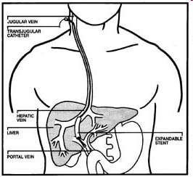 TIPS : TransJugular Ιntrahepatic Portosystemic Sunting

Στούς ασθενείς ανεξάρτητα απο την βαρύτητα της αιμορρραγίας θά πρέπει να γίνεται σωστή αιμοδυναμική παρακολούθηση καθότι οι αιμοδυναμικές παράμετροι είναι ήδη διαταραγμένες και αρκετοί έχουν ασκίτη και είναι εύκολο να παρουσιάσουν επιδείνωση της νεφρικης λειτουργίας – ηπατονεφρικό σύνδρομο.

Οι ασθενείς με κιρσορραγία συχνά παρουσιάζουν λοιμώξεις και θα πρέπει να ελέγχονται για αυτό και να χορηγείται κατάλληλη αντιβιοτική αγωγή.

Συχνά αν δεν αντιμετωπισθούν προληπτικά παρουσιάζουν ηπατική εγκεφαλοπάθεια και για αυτό προληπτικά χορηγείται λακτουλόζη η/και νεομυκίνη.

Θα πρέπει να τονισθεί οτι οι θάνατοι σε ασθενείς με κιρσορραγία ωφείλονται όχι τόσο στην απώλεια αίματος αλλά κυρίως στην απορρύθμιση της ηπατικής λειτουργίας.